TINJAUAN YURIDIS TINDAK PIDANA PENGANIAYAAN YANG MENGAKIBATKAN LUKA BERAT
(STUDI PUTUSAN 160/PID.B/2020/PN GTO)

Oleh:
LATIF FIRMANSYAH KARNAIN
NIM: H.11.17.119

Skripsi
Untuk Memenuhi Persyaratan
Mencapai Gelar Sarjana Hukum



PROGRAM STRATA SATU (S-1)
FAKULTAS HUKUM
UNIVERSITAS ICHSAN GORONTALO
2021

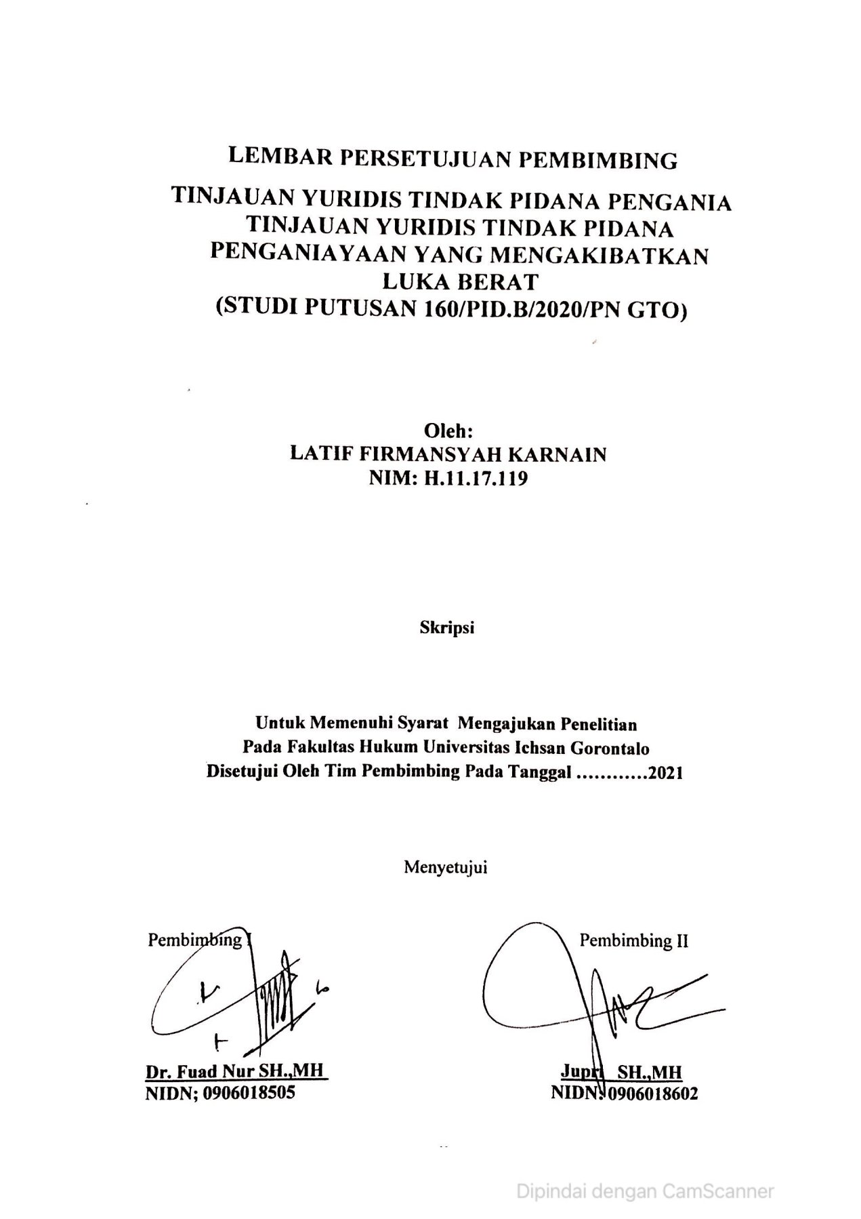

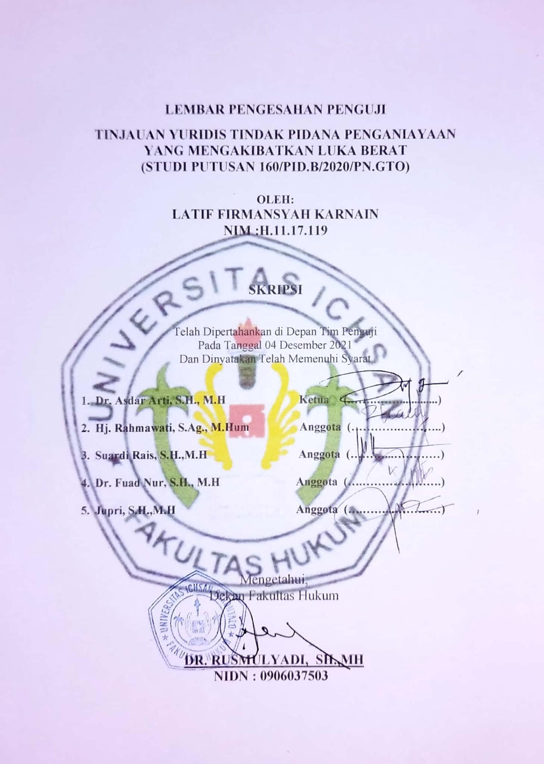

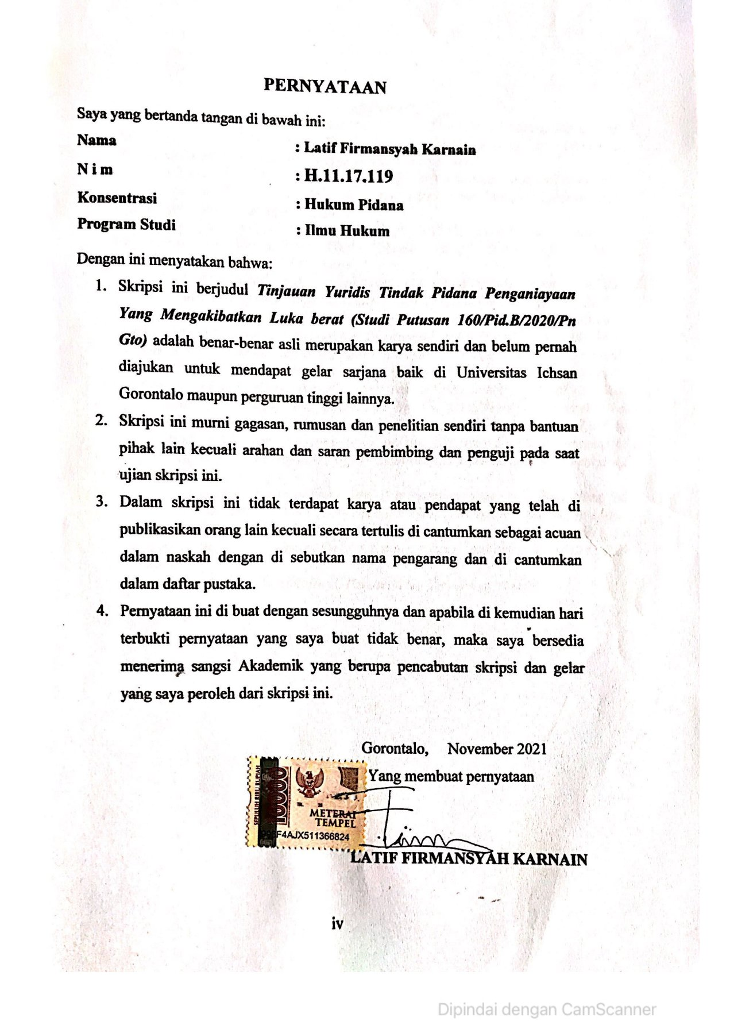
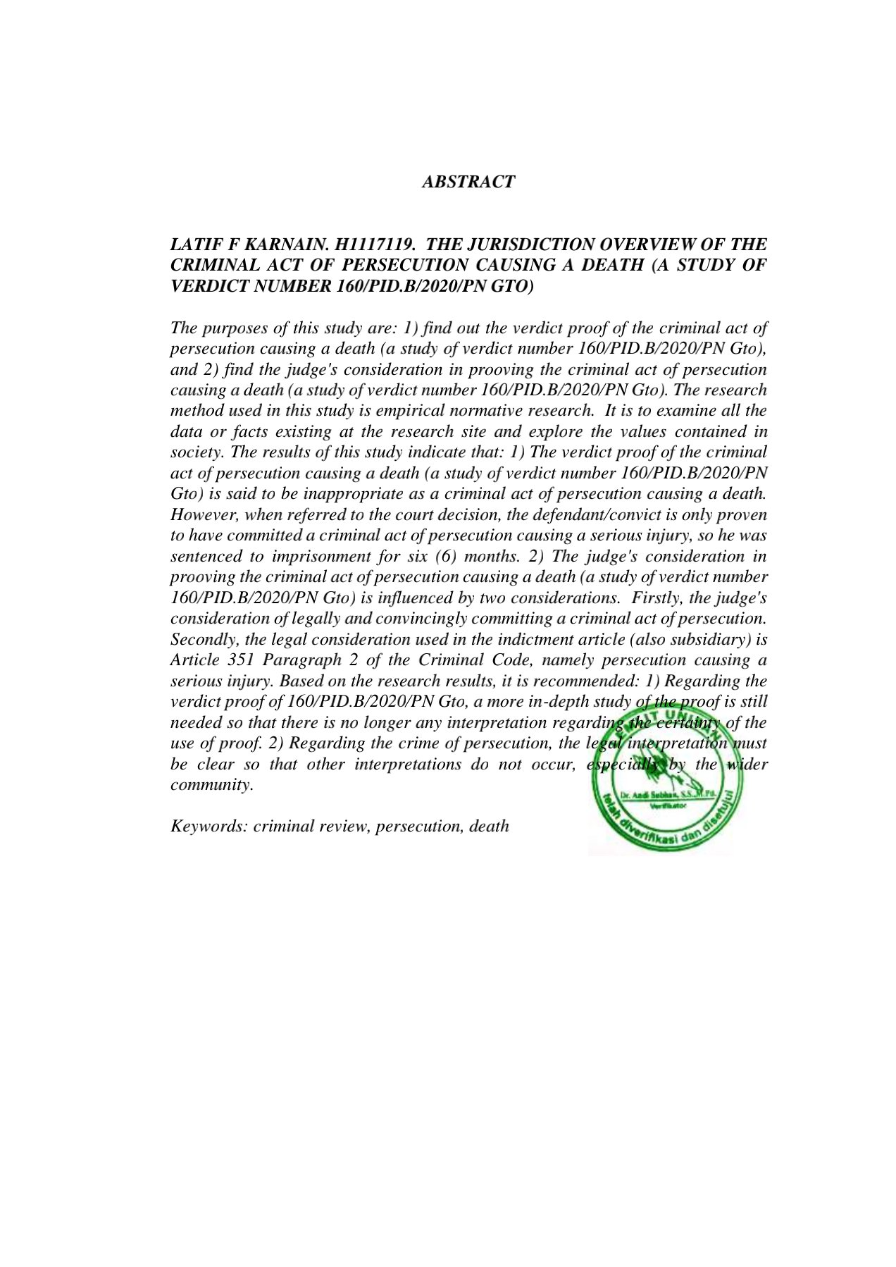
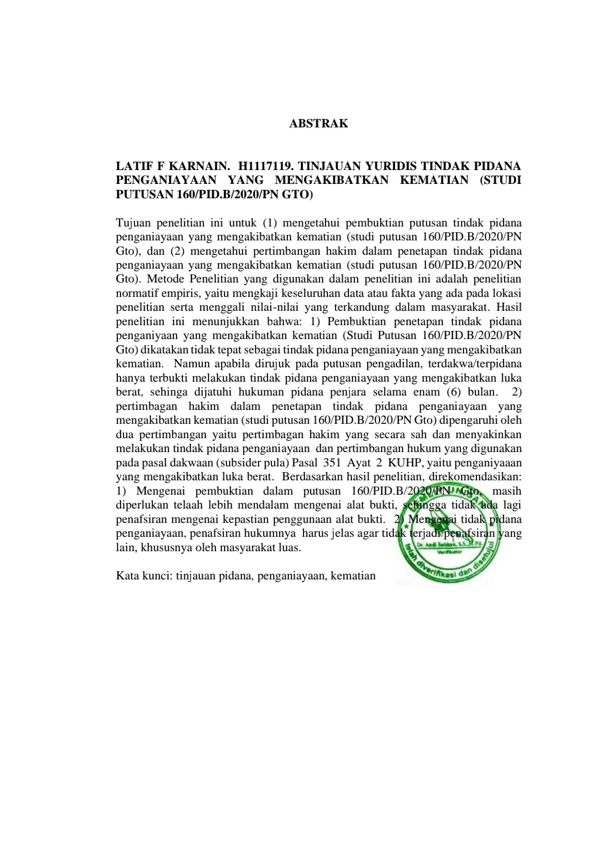
KATA PENGANTAR

Puji syukur kepada Allah SWT, yang telah memberikan nikmat kesehatan dan keafiatan kepada penulis, sehingga penulis dapat merampungkan penulisan skripsi ini dalam rangka memenuhi salah satu syarat ujian, guna untuk memperoleh gelar Sarjana Strata Satu pada Fakultas Hukum Universitas Ichsan Gorontalo.
Penulisan ini bertujuan untuk memberikan gambaran dan penjelasan yang menyeluruh dan mendalam mengenai Tinjauan Yuridis Tindak Pidana Penganiayaan Yang Mengakibatkan Luka Berat (Studi Putusan 160/Pid.B/2020/Pn Gto Ucapan terima kasih penulis sampaikan kepada:
- Kedua Orang Tua Penulis, Yaitu Ayahanda Anis Karnain Dan Ibunda Susmiati Panna, S.Ag yang selama ini telah mendidik dan membesarkan peneliti dengan cinta dan kasih sayangnya
- Bapak Muhammad Ichsan gaffar S.Ak., M.Ak selaku Ketua Yayasan Pengembangan Ilmu Pengetahuan Dan Teknologi Ichsan Gorontalo;
- Bapak. Dr. Abd. Gaffar La Tjokke, M.Si sebagai Rektor Universitas Ichsan Gorontalo
- Bapak Amiruddin, S.Kom., M.Kom sebagai Wakil Rektor I Universitas Ichsan Gorontalo
- Bapak Reyther Biki, SE., M.Si sebagai Wakil Rektor II Universitas Ichsan Gorontalo
- Bapak Kingdom Makkulawzar, SHI., MH sebagai Wakil Rektor III Universitas Ichsan Gorontalo
- Bapak Dr.Rusmulyadi, S.H.,M.H Sebagai Dekan Fakultas Hukum Universitas Ichsan Gorontalo
- Bapak Saharuddin, SH., MH Sebagai Wakil Dekan I Pada Fakultas Hukum Universitas Ichsan Gorontalo
- Bapak Suardi Rais SH., MH Sebagai Wakil Dekan II Pada Fakultas Hukum Universitas Ichsan Gorontalo
- Bapak Jupri SH., MH Sebagai Wakil Dekan III Pada Fakultas Hukum Universitas Ichsan Gorontalo
- Ibu Dr.Hijrah Lahaling, SHI., MH sebagai Ketua Program Studi Ilmu Hukum Fakultas Hukum Universitas Ichsan Gorontalo
- Bapak Dr. Fuad Nur SH., MH sebagai pembimbing I peneliti Pada Fakultas Hukum Universitas Ichsan Gorontalo
- Bapak Jupri, SH., MH Sebagai Pembimbing II Peneliti Pada Fakultas Hukum Universitas Ichsan Gorontalo
- Seluruh Staf Dosen Dan Tata Usaha Di Lingkungan Civitas Akademika Fakultas Hukum Universitas Ichsan Gorontalo
- Seluruh keluarga besar Karnain dan Panna
- Seluruh teman-teman Angkatan 2017 Fakultas Hukum Universitas Ichsan Gorotalo
- Seluruh teman-teman Stap Anak Tongkrongan yang telah mensupport Penulis
- Seluruh teman-teman Alumni SMAN4 Gorontalo

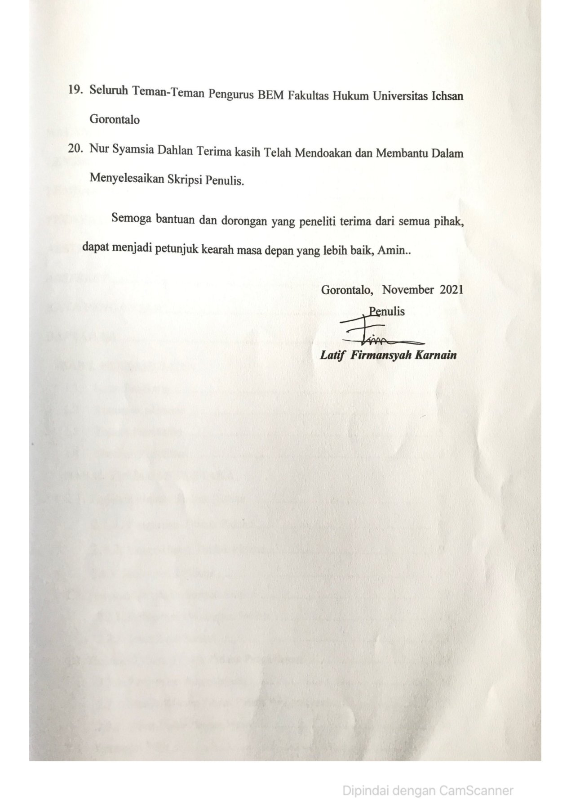
DAFTAR ISI
Halaman
HALAMAN JUDUL
LEMBAR PERSETUJUAN PEMBIMBING ii
LEMBAR PENGESAHAN PENGUJI iii
PERNYATAAN iv
ABSTRACT vii
ABSTRAK viii
KATA PENGANTAR ix
DAFTAR ISI xiii
BAB I. PENDAHULUAN
  - Latar Belakang 1
  - Rumusan Masalah 5
  - Tujuan Penelitian 5
  - Manfaat Penelitian 6
BAB II. TINJAUAN PUSTAKA
2.1. Tinjauan Umum Tindak Pidana 7
2.1.1. Pengertian Tindak Pidana 7
2.1.2. Unsur-Unsur Tindak Pidana 9
2.1.3. Jenis- Jenis Pidana 16
2.2. Tinjauan Umum Penerapan Sanksi 19
2.2.1. Pengertian Penerapan Sanksi 19
2.2.2. Jenis Jenis Sanksi 21
2.3. Tinjauan Umum Tindak Pidana Penganiayaan 24
2.3.1. Pengertian Penganiayaan 24
2.3.2. Macam-Macam Tindak Pidana Penganiayaan 27
2.3.3. Unsur-Unsur Penganiayaan 34
2.4 Kerangka Pikir 36
2.5 Definisi Operasional 37
BAB III. METODE PENELITIAN
3.1 Jenis Penelitian 38
3.2 Objek Penelitian 38
3.3 Waktu Penelitian 39
3.4 Sumber Bahan Hukum 39
3.5. Analisis Bahan Hukum 40
BAB IV. HASIL PENELITIAN DAN PEMBAHASAN 45
4.1. Pembuktian Penetapan Tindak Pidana Penganiayaan Yang Mengakibatkan Luka Berat 45
4.1.1 Pasal 351 Ayat 2 47
    - Pasal 354 Ayat 2 51
4.2.Pertimbangan Hakim Dalam Penetapan Tindak Pidana Penganiayaan Yang Mengakibatkan Luka Berat 55
4.2.1 Pertimbangan Hakim 55
    - Pertimbangan Hukum 61
BAB V. PENUTUP 64
5.1. Kesimpulan 64
5.2. Saran 65
DAFTAR PUSTAKA 66

PENDAHULUAN
1.1. Latar Belakang Masalah
Bangsa indonesia adalah bangsa yang memiliki harkat derajat dan martabat yang dipuji didunia internasional, mulai dari persoalan keamanan, serta peradaban, sebagai negera yang sedang berkembang bangsa indonesia yang selalu menjaga masyarakatnya yang dikenal dengan istilah negara hukum, negara hukum yang dimaksud adalah negara yang senantiasa mengedepankan nilai-nilai pancasila dan nilai-nilai konstitusi sebagai ujung tombak perilaku negara kepada anak bangsanya, majunya perkembagan zaman saat ini memberikan dampak yang sangat besar bagi pengaruh kehidupan anak bangsa.
Jika dilihat dari sudut sejarah hukum pidana, saat ini hukum pidana sudah melalui sebuah perkembangan yang cukup panjang sehingga bisa sampai pada titik ini, dimana perkembangan yang terjadi dalam hukum pidana yakni segala bentuk tindakan yang merusak atau merugikan orang lain baik diri orang lain maupun kepentingannya serta mendapatkan pembalasan berupa kewajiban yang harus dilakukan oleh orang tersebut, bukan hanya orang itu melainkan secara meluas, termasuk didalamnya keluarga. Dan merupakan kewajiban seluruh masyarakat
Ketika sanksi pidana telah dijatuhkan oleh majelis hakim terhadap terdakwa, maka orang-orang akan beranggapan bahwa keadilan itu telah ditegakkan. Pemikiran inilah yang diterapkan oleh retributive justiceatau penyelesaian perkara melalaui proses peradilan yang ada. Retributive justicemelihat bahwa sebuah pertanggungjawaban dari pelaku kejahatan yakni dijatuhi hukuman berupa sanksi pidana, sehingga kerugian maupun penderitaan yang dialami korban dianggap telah terbalaskan dengan dihukumnya pelaku kejahatan.
Dalam proses penyelesaian pidana, penjatuhan sanksi pidana dianggap sebagai suatu hal untuk memberikan efek jera terhadap pelaku, tapi anggapan itu sangatlah keliru, karena penjatuhan sanksi pidana tidak bisa membawa manfaat dari penderitaan korban. Karena sanksi pidana hanyalah sebuah penebusan atau pembayaran atas perbuatan yang dilakukan oleh pelaku terhadap negara, dan itu hanyalah bentuk pertanggungjawaban terhadap negara, bukan terhadap korban.
Bentuk tindak pidana ataupun kejahatan yang terjadi didalam masyarakat yang sering kita jumpai adalah bentuk penganiayaan ringan, dimana kejadian itu bisa terjadi disebabkan pola perilaku masyarakat atau kelompok yang tidak terkontrol, cepat tersinggung sehingga terjadi perselisihan yang berujung pada penganiayaan.
KUHP sendiri telah mengklasifikasin beberapa pasal yang berkaitan dengan penganiayaan dan juga bentuk-bentuk dari penganiayaan, serta sanksi apa saja yang bisa dikenakan terhadap pelaku dari tindak pidana penganiayaan.
Menurut Abdul Qodir Al-Audah kejahatan terhadap tubuh adalah segala bentuk tindakan untuk menyakiti orang lain, yang ditujukan pada fisiknya, tapi Tindakan itu tidak sampai menghilangkan nyawa orang tersebut.
Tindak pidana penganiayaan dapat dibedakan dalam beberapa macam, yang pertama adalah penganiayaan biasa, penganiayaan ringan, kemudian penganiayaan berat, dan penganiayaan berencana serta penganiayaan berat berencana, yang memiliki kualitas yang bisa memberatkan yang bisa dilihat dalam KUHP buku II tentang kejahatan dalam pasal 351 sampai dengan pasal 356 KUHP. Yang salah satu bentuk penyelesaianyna bisa diselesaikan dengan Alternatif Dispute Resolution dengan catatan tindak pidana tersebut adalah tindak pidana penganiayaan ringan.
Adapun tindak pidana penganiyaan apabila kita merujuk pada hukum doktrin hukum pidana dibedakan dari beberapa macam tindak pidana yaitu;
- Penganiayaan Biasa penganiayaan biasa atau penganiayaan sebagaimana yang diatur dalam pasal 351 KUHP merupakan tindakan yang dilakukan oleh orang lain dengan tujuan untuk menmberikan rasa sakit pada tubuh seperti luka, sehingga untuk melakukan tugasnya dia kesulitan, namun penganiayaan ini tidak menyebabkan luka yang begitu berat seperti cacat sehingga tidak bisa lagi melakukan tugasnya
- Penganiayaan Ringan penganiayaan ringan ketika terjadi adu mulut antara si pelaku dan korban, sehingga pelaku tidak bisa lagi menahan emosinya dan langsung melayangkan tangannya (tamparan) ke wajah korban tanpa adanya perlawanan, dan itu terjadi begitu cepat, sehingga korban merasakan sakit, tapi sakit itu tidak berkepanjangan yang artinya sakit yang dirasakan korban hanya sementara, beberapa menit atau jam kemudian sakit itu akan hilang dengan sendirinya, itulah yang dinamakan penganiayan ringan.
- Penganiayaan BerencanaKata berencana merupakan kata dimana sebelum sesuatu itu dilakukan, pelaku menyusun rencana terlebih dahulu, dan antara rencana yang disusun dengan waktu eksekusi memiliki jeda, yang artinya rencana tersebut tidaklah dilakukan pada saat itu, melainkan setelah selesai perbuatan itu direncanakan, kemudian kehendak melakukannya tersebut memiliki rentan waktu, sesuai dengan suasana hati dari si pelaku, sehingga penganiayaan berencana merupakan tindakan atau perbuatan dengan niat memberikan penderitaan fisik kepada orang lain didahului perencanaan terlebih dahulu.
- Penganiayaan BeratPenganiayaan berat sebagaimana yang disebutkan dalam pasal 354 KUHP adalah penganiayaan yang mengakibatkan luka berat pada tubuh seseorang (korban). Yang didalam perbuatannya didalam rumusan pasal 354 ayat (2) KUHP ialah kesengajaan menyebabkan atau mendatangkan luka berat pada tubuh orang lain, dimana kata kesengajaan menyebabkan atau mendatangkan luka berat pada tubuh orang lain itu sendiri oleh undang-undang telah diberikan kualifikasi sebagai penganiayaan berat
- Penganiayaan Berat BerencanaUntuk dikatakan sebagai penganiayaan berat dan berencana tindakan ini haruslah memenuhi unsur yang ada dalam dalam kedua tindak pidana tersebut, dan penganiayaan berat berecana merupakan gabungan dari kedua tindak pidana yang telah dijelaskan sebelumnya. Dan kejadian itu harus dilakukan secara bersamaan.
Berdasarakan uraian diatas maka peneliti mengambil salah satu kasus penganiayaan yang baru-baru ini terjadi sehingga mebuat polemik pada publik kabupaten boalemo; yang mana salah seorang kepala daerah yang dianggap melakukan tindak pidana penganiayaan sejak (10) sepuluh tahun lalu dan dijatuhi sangksi pada tahun 2020 ini berdasarkan putusan pengadilan 160/PID.B/2020/PN GTO hal ini menarik untuk diteliti karena memunculkan beberapa penafsiran hukum yang Pro Dan Kontra terhadap putusan yang diambil oleh seorang hakim
Yang kejadian tersebut bertempat di gudang jemuran jagung milik Terdakwa di Dusun I Desa Kota Raja Kecamatan Dulupi Kabupaten Boalemo dan bertempat di rumah Terdakwa di Dusun III Desa Kotaraja Kecamatan Dulupi Kabupaten Boalemo pada yang masih termasuk dalam Daerah Hukum Pengadilan Negeri Tilamuta, berdasarkan Fatwa/Keputusan Mahkamah Agung RI Nomor :
204/KMA/SK/VIII/2020 tanggal 26 Agustus 2020 Tentang Penunjukan Pengadilan Negeri Gorontalo untuk memeriksa dan memutus Perkara Pidana Atas Nama Terdakwa D M Alias KD, Pengadilan Negeri Gorontalo memeriksa dan memutus perkara tersebut, telah melakukan penganiayaan yang menyebabkan Luka berat
bahwa oleh karena Terdakwa terbukti bersalah dan dijatuhi pidana, maka sesuai dengan ketentuan Pasal 222 ayat (1) Kitab Undang-undang Hukum Acara Pidana (KUHAP) Pasal 351 Ayat (2) KUHP dan Undang-undang Nomor8 Tahun 1981 tentang Hukum Acara Pidana serta peraturan perundang- undangan
Maka dari itu peneliti merumuskan Judul Tinjauan Yuridis Tindak Pidana Penganiyaan Yang Mengakibatkan Luka berat(studi putusan 160/PID.B/2020/PN Gto
Ratna Salihi,istri dari almarhum Awis Idrus mengaku kaget,kasus pemukulan suaminya diangkat lagi hingga sampai pengadilan.Dia mengangap kasus itu sudah selesai. Karena dirinya dan suaminya telah mencabut laporan kepolisiannya secara resmi terkait dugaan penganiayaan yang dilakukan Darwis Morid.
Dia tidak mengetahui siapa yang membuat masalah baru terkait kasus lama tersebut.Ratna Salihi menduga ada pihak-pihak tertentu yang mencoba menyeret-nyeret kasus yang dialami suaminya itu ke pengadilan,demi kepentingan politik tertentu,yakni menjatuhi Darwis Moridu sebagai Bupati Boalemo.Ratna Salihi mengaku sedang mencari tahu siapa atau pihak mana yang telah membuka kasus ini yang sebelumnya telah di-Sp3.
Seperti di ketahui Jaksa Penuntut Umum (JPU) Kota Gorontal,terkait kasus tersebut menuntut 1 Tahun penjara dengan masa percobaan 2 tahun kepada terdakwa Darwis Moridu.Sementara itu tim pengacara Darwis Moridu,Inggrid S. Bawias,SH,MH mengemukakan yakni setelah 8 tahun lebih,SP3 yang dikeluarkan polisi ini di pra-peradilankan.Tapi yang melapor dari pihak LSM bukan dari pihak keluarga.putusan pra peradilan SP3 2011 dibatalkan dan di anggap tidak sah berdasarkan keterangan dari polisi sudah ada perdamaian tapi menurut hakim tidak boleh.berdasarkan fakta-fakta yang berkembang di pengadilan,JPU mendakwa terdakwa Darwis Moridu dengan pidana dalam pasal 354 ayat 2 KUHP.Subsidiair pasal 351 ayat 3 KUHP. Lebih Subsidiar pasal 354 ayat 1 KUHP. Lebih lebih subsidiair pasal 351 ayat 2 KUHP, lebih lebih subsidiair lagi pasal 351 ayat 1 KUHP. Di dalam tuntutan jaksa luka berat yang menyebabkan kematian tidak terbukti tapi pada pasal 351 ayat 2 KUHP dalam keterangannya terbuti.

1.2. Rumusan Masalah
- Bagaimanakah pembuktian putusanTindak Pidana Penganiyaan Yang Mengakibatkan Luka berat (studi putusan 160/PID.B/2020/PN Gto?
- Bagaimanakah pertimbagan hakim dalam penetapan Tindak Pidana Penganiyaan Yang Mengakibatkan Luka berat (studi putusan 160/PID.B/2020/PN Gto?
1.3. Tujuan Penelitian
- Untuk mengetahui pembuktian putusanTindak Pidana Penganiyaan Yang Mengakibatkan Luka berat (studi putusan 160/PID.B/2020/PN Gto)
- Untuk mengetahui pertimbagan hakim dalam penetapan Tindak Pidana Penganiyaan Yang Mengakibatkan Luka berat (studi putusan 160/PID.B/2020/PN Gto)
1.4. Manfaat Penelitian
- Manfaat teoritis
Yaitu penelitian ini bertujuan untuk melakukan penelitian yang belum pernah diteliti sebelumnya guna pengembagan keilmuan dibidang hukum pidana khusunya Tindak Pidana Penganiyaan Yang Mengakibatkan Luka berat (studi putusan 160/PID.B/2020/PN Gto
- Manfaat praktis
Yaitu penelitian ini diharapkan dapat menguji sebuah teori yang sudah ada, agar dicapainya pengetahuan tentang teori yang sudah ada tersebut baik berupa menggugurkan teori yang sudah ada maupun menguatkan teori yang sudah ada, sebenarnya tujuan verivikasi ini bertujuan agar menambah khasanah keilmuan mahasiswa dan semua kalangan akademisi, dan penegak hukum dari segi teori dan praktikagar penelitian yang sudah ada sebelumnya dapat dibandingkan dengan penelitian yang dilakukan sekarang guna mencapai sebuah kasahihan karya ilmiah mahasiswa khususnya karya ilmiah penulis tentang Tindak Pidana Penganiyaan Yang Mengakibatkan Luka berat (studi putusan 160/PID.B/2020/PN Gto

BAB II
TINJAUAN PUSTAKA
2.1. Tinauan Umum Tindak Pidana
2.1.1. Pengertian Tindak Pidana
Pidana adalah salah satu istilah sanksi dalam ilmu hukum pidana sering kita dengarkan dengan istilah tindak pidana, dalam beberapa ratusan tahun yang lalu sampai masa sekarang ini seolah-olah pakar hukum berlomba-lomba untuk mencari dan menterjemahkan pengertian hukum pidana, namun sampai pada titik sekrang belum ada yang dianggap konkrit dalam perumusan pengertian hukum pidana secara sah dan menyakinkan oleh karena itu beberapa ahli hukum memberikan penafsiran pengertian-pengertian hukum pidana khsusnya hukum pidana indonesia, selain pengertian para pakar hukum juga berlomba-lomba memberikan istilah pidana atau tindak pidana yaitu perbuatan pidana, delik dan delict serta perbuatan yang dianggap bertentangan dengan hukum.
Istilah tindak pidana sebenarnya diambil dan diadopsi dari negara asalnya yaitu negara belanda yang dikenal dengan istilah strafbaar feit, kemunculan mengenai bebagai macam pengertian dan peristilahan tentang tindak pidana sbebnarnya diakibatkan oleh tidak adanya pengertian dan istilah secara kokrit yang digunakan setiap negara tentang tindak pidana, terlebih lagi dalam undang-undang ataupun regulasi manapun belum ada yang memberikan defenisi hukum pidana dan tindak pidana itu sperti apa.
Maka dari itu kita mencoba menguraikan beberapa pendapat dari ahli hukum pidana mengenai istilah hukum pidana, berikut pendapat para ahli hukum mengenai hukum pidana:
- Pompe memberikan pengertian tindak pidana dalam Tri Andarisman mengemukakan bahwa:
- “Pompe menjelaskan menurut hukum positif bahwa kejadian atau Feit yang oleh peraturan perundang-undagan dirumuskan sebagai perbuatan yang dapat dihukum”
- “Pompe juga menjelaskan berdasarkan teori suatu sesuatu perbuatan yang melanggar norma yang dilakukan baik disengaja maupun tidak disengaja yang akibatnya kesalahn pelanggar diberikan ancaman pidana guna mempertahankan aturan hukum dan kesejahteraan”
- Heni siswanto dalam bukunya juga menjelaskan pengertian tindak pidana heni menjeaskan bahwa tindak pidana adalah “ dasar dari hukum pidana sedangkan kejahatan atau perilaku jahat dapat diartikan sebagai perbuatan kriminologis, kejahatan atau perbuatan jahat dalam arti yuridis normatif adalah seperti yang terwujud in obstracto dalam peraturan pidana, namun kejahatan dalam arti kriminologis adalah perbuatan manusia yang menyalahi norma yang hidup dimasyarakat secara konkret”
- Sedangkan menurut lamintang menegaskan “tindak pidana dikenal dengan istilah Feit yang diambil dari bahasa belanda yang artinya suatu kenyataan dalam bahasa aslinya strafbaar feit yang diterjemahkan dalam berbagai kenyataan yag dapat dihukum yang merupaka hal yang dianggap kurang tepat
- Moeliatno juga juga memberikan defenisi tindak pidana yaitu :
- Istilah tindak pidana merupakan istilah yang resmi digunakan di undang-undang indonesia, karena hampir seluruh peraturan menggunakan istilah tersebut sperti undang-undang perlindugan, undang-undang tindak pidana korupsi, dst
- Didalm istilah tindak pidana paling banyak digunakan oleh ahli hukum
- Delik yang dianggap berasal dari kata kejahatan (latin) sebernarya dipakai untuk menggambarkan gambaran kejahatan
- Didalam bukunya tirtamidja juga ditemukan istilah pelanggaran
- Sedangkan karna dan scharavenrijk menggunakan istilah tindakan yang dapat dihukum
2.1.2. Unsur-Unsur Tindak Pidana
(Simanjuntak) mengemukakan dalam bukunya "Teknik Pemeliharaan dan Upaya Hukum" bahwa "tindak pidana adalah adalah tindakan kejahatan fisik yang terkandung dalam perbuatan pidana" Pendapat Usman Simanjuntak cenderung menggunakan prasa kata tidank pidana untuk penafsiran perbuatan yang berakibat pidana karena istilah itu dianggap lebih konkrit dan mengarah pada tindakan fisik tindak pidana, karena tidak semua tindak fisik adalah tindak pidana dan Sebaliknya Suatu tindakan fisik dapat menyebabkan berbagai tindak pidana.
(Prodjodikoro) Mengemukakan secara umum mengenai istilah kejahatan bahwa “ kejahatan identik penggunaan istilah delik , yang asal muasalnya berasal dari bahasa latin, dengan istilah tindak pidana. Dan juga disebutkan dalam KBBI Delik berarti perbuatan atau perilaku yang diancam dengan hukuman karena melanggar hukum pidana. Lebih jauh, dikatakan bahwa kejahatan adalah tindakan di mana pelaku dapat dihukum oleh hukum pidana. Dan pelaku ini bisa menjadi "subjek" kejahatan”
Definisi pelanggaran kriminal di atas sejalan dengan prinsip legalitas (nullum delictum), sebagaimana ditegaskan oleh Pasal 1 (1) KUHP, ditegaskan bahwa "tidak ada tindakan yang dapat dihukum kecuali kekuatan hukuman yang ada sebelum kejahatan"
Dalam peristilahan tindak pidana disebutkan bahwa beberapa macam istilah yang digunakan pada umunya sperti diabawah ini:
- Starf memilki istilah terjemahan pidana/hukuman
- Baar memiliki istilah terjemahan dapat/boleh
- Feit memeilki istilah yang diterjemahkan sebagai perbuatan
Jadi pada dasarnya istilah starfbaarfeit juga diartikan sebagai perbuatan yang memilki kemampuan untuk dipidanakan atau dikenakan hukuman, apabila kita ingin melihat lebh jauh bahwa kapan suatu tindak pidana itu dapat dikategorikan bahwa suatu peristiwa pidana, seperti yang diungapkan
(AndiHamzah) megemukakan “tindak pidana akan terjadi apabila memenuhi unsur-unsur:
- Unsur melawan hukuk objektif
- Unsur melawan hukum subjektif
- Kelakuan atau akibat perbuatan manusia.
- Hal ikhwal atau keadaan yang menyertai perbuatan
- Keadaan tambahan yang memberatkan pidana”
Sedangkan istilah tindak pidana juga disebutkan olehMezger “yang menyebutkan kejahatan pidana harus memenuhi unsur-unsur sebagaimana undang-undang
- Merupakan perbuatan yang dialkukan oleh manusia
- Perilaku yang berlawanan dengan hukum
- Pertanggung jawabanya tehadap seseorang
- Dapat diberikan tindak pidana”
Ada perbuatan yang memang akan dipidanakan meskipun itu terlahir dari perilaku yang dibawa sejak lahir dalam artian perilaku bawaan yang diawbah sejak lahir dimungkinkan akan tergolong sebagai tindak pidana apabila memeiliki potensi untuk melakukan pidana pada umunya hal ini biasasnya dikenal dengan istilah (Outard Conduct) atau dengan itilah Actus Reus
Menurut lamintang bahwa orang yang dapat diberikan pidana adalah orang yang memenuhi unsur dalam tindak pidana, dan tindak pidana itu dirumuskan dan tertang kedalam aturan hukum yang berlaku dan diyakini yaitu KUHPidana, disini amintang memilki pandagan tentang unsur-unsur tindak pidana yaitu secar umum telah ditegaskan dalam beberapa unsur sperti unsur subyektif dan unsur obejktif
- Unsur subyektif menurut lamintang adalah apa yang melekat pada diri pelaku tindak pidana, seperti isi hati pelaku
- Sedangkan unsur objektif yaitu sesuatu yang berhubungan dengan situasi ataupun kondisi dimana pidana itu dilakukan
Apabila kita melihat pandagan lamintang bisa dikategorikan tergolong masih sangat sederhana karena hanya menyebutkan dir pelaku dan keadaan dimana terjadinya peristiwa. Apabila kita merunut pandagan beberapa ahli hukum pidana mengenai unsur-unsur tindak pidana dapat dibedakan menjadi 2 (dua) yaitu :
- Pandagan monistis yaitu pandagan mengenai setiap perbuatan pidana adalah syarat dari pemidanaan pandagan ini dianut dari beberapa ahli hukum sperti simons, van hammel, mezger
- Sedangkan pandagan dualistis memberikan padagan bahwa adanya pemisahan perbuatan antara susuatu yang dialarang dan sanksi yang diberikan serta bisa dipertanggung jawabkan aliran ini diikuti oleh H.B.Vos, W.P.J.Pompe, dan Moeliatno
Selain pengertian tindak pidana oleh beberapa pakar di atas, adapun unsur-unsur tindak pidana lebih kepada penjabaran rumusan delik. Dalam menjabarkan sesuatu rumusan delik ke dalam unsur-unsurnya, maka yang pertama-tama harus di bahas adalah tindakan manusia, dimana tindakan manusia tersebut memenuhi unsur subjektif dan objektif yang diatur di dalam KUHP, dan harus dapat dipertanggungjawabkan oleh pelakunya.
Jika berbicara unsur subjektif, maka yang ada dalam pikiran kita adalah unsur yang ada didalam diri pelaku. Maka didalam asas yang tertuang dalam hukum pidana adalah tiada kesalahan tanpa hukuman. Maka dapat diuraikan unsur-unsur subjektif didalam sebuah tindak pidana sebagai :
- Adanya kesengajaan atau ketidaksengajan ;
- Mempunyai maksud dan tujuan seperti pencurian, pemalsuan, pemerasan, dan lain sebagainya;
- Adanya perencanaan terlebih dahulu, seperti pembunuhan berencana.
- Adanya ketakutan atau perasaan takut.
Sementara jika kita berbicara unsur objektif, maka yang akan mucul pertama kali adalah sebuah keadaan yang dimana dalam keadaan itu pelaku menentukan tindakan apa yang akan dia lakukan. Dan unsur objektif dalam sebuah tindak pidana sebagai berikut :
- Sifat melanggar atau wederrechtelijkheid ;
- Akibat atau resulf ;
- Keadaan atau circumstances ;
Unsur subjekti dan unsur objektif yang terkandung dalam unsur-unsur pidana dan tidak dapat pula dipisahkan, dimana jika salah satu unsur tindak pidana tidak ada, maka tuntutan yang dilakukan oleh jaksa lemah dan bisa jadi terdakwa dibebaskan.
Unsur-unsur tindak pidana menurut Moeljatno yakni :
- Adanya sebuah tindakan ataupun perbuatan;
- Yang tidak diperbolehkan oleh undang-undang;
- Dan yang memiliki sanksi.
Jika dilihat dari unsur diatas maka segala sesuatunya bertumpu pada perbuatan dari si pelaku, dimana perbuatan itu tidak bisa dipisahkan dari diri pelaku, dan perbuatan itu memiliki ancaman hukuman, dimana ancaman hukuman memiliki pengertian sebagai dijatuhinya pidana.
Adami Chazawi mengutip dari Schravendik menagatakan bahwa unsur-unsur dalam tindak pidana adanya perbuatan yang bisa persalahkan, yang perbuatan tersebut dilakukan oleh orang atau subjek, serta memiliki sanski pidana, jika perbuatan tersebut merupakan pelanggaran terhadap aturan yang telah ditetapkan oleh undang-undang.
Sementara didalam KUHP sendiri, unsur-unsur yang terdapat dalam tindak pidana adalah :
- Adanya unsur perbuatan yang dilakukan oleh subjek (pelaku).
- Perbuatan yang dilakukan memiliki sifat melawan hukum atau melanggar undang-undang.
- Adanya akibat dari aturan yang dilangarnya.
- Sebuah keadaan yang menyertai pelaku dimana pelaku bisa melakukan tindakannya.
- Memiliki syarat tambahan agar perbuatan itu bisa dituntut dengan pidana.
- Adanya syarat yang bisa memberatkan sebuah tindakan tersebut.
- Memiliki syarat tambahan untuk dapat dipidananya perbuatan itu.
- Memiliki objek dari tindakan itu
- Subjek memiliki syarat dapat mempertanggungjawabkan.
- Adanya syarat tambahan yang bisa meringankan perbuatan pidana itu.
Jika dilihat dari unsur yang diuraikan oleh KUHP maka unsur yang tak pernah lepas dari sebuah tindak pidana adalah unsur subjek dan objek. Dimana dalam unsur subjek lebih menitik beratkan pada kesalahan yan dimiliki oleh pelaku atau lebih kepada yang ada didalam diri pelaku, dan unsur objek lebih kepada keadaan dari dilakukannya perbuatan itu.
Disini dapat disimpulkan bahwa ada tiga rumusan yang tak pernah lepas dari unsur-unsur pidana antara lain, menuliskan kualifikasi dari pidananya tanpa menyebut adanya unsur-unsur pokok dan ancamannya, menuliskan semua unsur yang pokok tanpa menyebutkan pembagian dan ancaman hukuman, serta menulisa semua unsur-unsur pokok didalamnyam serta apa saja ancaman hukumannya.
    - Jenis-Jenis Pidana
Setiap pembahasan tindak pidana perlu dibedakan jenis pidana yang dikenal secara umum, hal ini dikarenakan adaya perilaku hukum pidana dikehidupan masyarakat yang beragam, atas dasar suatu keadaan tertentu didalam buu hukum pidana indonesia yang belaku telah ditemukan tindak pidana antara kejahatan seperti yang dijelaskan pada buku II serta pelanggaran pada buku III, doktrin pemidaan ini dapat dilahat berdasarkan jenis delik atau pidana sebagai berikut:
- Delik materil
Delik materil adalah delik yang akan timbul akibat dari suatu perbuatan sehingga penerapanya pada aturan yang berlaku diancam oleh undang-undang, dikarenakan delik ini timbul stelah adanya akibat dari perbuatan muncullah sebuah sanksi atau ancaman seperti yang dijelaskan pada contoh pasal pembunuhan dan penganiyaan
- Delik formil
Adalah delik yang memang telah dilarang dan tidak melihat bagaimana akibat dari delik ini, delik formil adalah delik yang mengatur secara khsusu perbuatan pidana yang melarang sesorang untuk berbuat yang dilarang oleh undang-undang, sehingga meskipun delik ini belum dikatahui akibitanya
Contoh delik formi ini adalah pasal 362 KUHPidana dan pasal 209 tentang sumpah palsu
Dan dasar dari tindak pidana yang dikategorika kedalam jenis tindak pidana antara lain :
- Kejahatan dan pelanggaran
- Kesengajaan dan ketidak sengajaan
- Delik formil dan delik materil
- Delik terhadap tubuh dan nyawa, penganiayaan dan kesusilaan
- Delik yang dilakukan saat itu dan delik yang berkepanjangan
- Delik umum dan delik khusus
- Delik komisi dan delik omisi
- Delik yang meberatkan dan delik yang meringankan
- Delik propia dan delik komunia
- Delik yang berangkai dan delik yang beridiri sendiri
- Kejahatan dan Pelanggaran
Ada tiga definisi kejahatan menurut Gerson W. Bawengan masing-masing adalah:
- Pengertian secara praktis
Kejahatan dalam pengertian secara praktis adalah sebuah pelanggaran yang melanggar norma-norma yang ada didalam masyarakat serta memiliki sanksi, antara lain norma hukum, kesusilaan, kesopanan, dan norma agama.
- Pengertian secara religius
Kejahatan secara religius adalah kejahatan yang di identikkan dengan dosa, di mana setiap jiwa pendosa sebagaimana tertuang dalam alkitab mendapatkan hukuman api neraka.
- Pengertian secara yuridis
Kejahatan dalam arti yuridis adalah kejahtan yang dituliskan dalam hukum positifnya Indonesia,seperti di dalam Kitab Undang-Undang Hukum Pidana (KUHP) dimana setiap perbutan yang diatur dalam buku dua adalah perbuatan kejahatan. Sementara pelanggaran, merupakan segala sesuatu yang diatur dalam buku tiga KUHP.
- Delik Materil dan Formil
Delik materil merupakan delik yang dinyatakan selesai dengan dilakukannya perbuatan itu. Sementara delik formil adalah delik yang menitikberatkan pada akibat dari perbuatan itu.
- Delik Dolus dan Culpa
Delik Dolus adalah delik yang menitikberatkan pada sebuah kesengajaan. Sementara delik Culpa adalah delik yang menitikberatkan pada kealpaan.
- Delik Comimissionis dan delik Omissionis
Delik Comimissionis adalah delik yang berbentuk perbuatan yang dilarang atau bukan perbuatan yang diharuskan, sementara delik Omissionis adalah delik yang tidak melaporkan adanya mufakat yang jahat.
- Delik Aduan dan bukan Aduan
Delik aduan merupakan delik yang dimana korban yang menglami kejadian tersebut melaporkan (mengadu), contohnya seperti penghinaan, perzinahan dan pemerasan. Sementara delik bukan aduan dibagi atas dua, yakni delik bukan aduan absolute dan delik bukan aduan relatif . delik bukan aduan absolute yang penuntutannya hanya berdasarkan pengaduan, sementara delik bukan aduan relatif yang penuntutannya tanpa perlu pengaduan.
2.2. Tinjauan Umum Penerapan Sanksi
2.2.1. Pengertian Penerapan Sanksi
Aristoteles dalam buku suroso seorang filsuf yunani telah menggabarkan pengertian manusia sebagai mahluk sosial yang hidup dalam rangkaian masyarakat dalam suatu kesatuan (zoon politicon), yang memeilki hubungan saling membutuhkan satu dengan yang lainya, kebutuhan itu dapat berupa secra langsung maupun secara tidak langsung baik hal itu berdasarkan kesepakatan maupun hal yang bertentangan.
Dalam kehidupan bermasyarakat didapati antara kesenjagan sosial, yaitu berupa hal yang memiliki karakter kesepahaman dan hal yang memilki karakter bertentangan, dengan alasan kesepahaman dan bertentagan diadakanya suatu regulasi yang dapat mengatur alur dalam terciptanya peradaban yang tertib guna menciptakan perdamaian (Rust En Orde). Perdamaian yang dimaksud adalah kehidupan yang aman dan damai sesuai engan petunjuk hidup serta pedoman hidup, namun demikian yang menjadi tolak ukur peradaban setiap kelompok masyarakat atau golongan adalah hukum yang tibul dan tumbuh berkembang bersama mereka.
Apabia kita berbicara mengenai hukum sebaiknya memperhatikan terlebih dahulu defenisi hukum yang diungkapkan oleh Utrech dikutip oleh soeroso menegaskan bahwa “ ilmu hukum merupakan himpunan-himpunan petunjuk hidup (peritah-perintah) dan larangan-larangan yang mengatur tata tertib dalam sesuatu masyarakat dan seharusnya ditaati oleh anggta masyarakat”. Apabila kita melihat pengertian hukum diatas telah ditemukan titik terang apa yang diungkapkan oleh utrech bahwa hukum itu adalah sekumpulan tulisan peraturan yang dibuat dalam satu buku sebagai pedoman masyrakat luas.
Sedangkan menurut P.Borst memberikan defenisi tentang hukum itu bahwa “keseluruhan peratuan perbuatan manusia didalam masyarakat yang pelaksanaanya dapat dipaksakan dan bertujuan agar menimbulkan tata kedamaian atau keadilan” menurut P.Borst yang memberikan defenisi hukum lebih menit beratkan pada perbuatan manusia yang dilarang dan dapat dipaksakan sebuah aturan guna mengaturnya.
Apabila kita melihat dua dfenisi yang diungkapkan oleh kedua ahli hukum diatas hampis keduanya menghubungkan dengan sanksi dengan alasan adanya sifat yang (Mengatur Dan Memaksa) yang artinya susatur hal yang dianggap memilki potensi untuk merusak ketentraman masyarakat akan diatur dan dilkukan secara memaksa, mekasa dalam artian apabila tidak diindahkan akan dikeluarkan sanksi yang berat bagi pelanggarnya
Hans Kelsen juga memberika defenisi mengenai sanksi yaitu “ reaksi koersif masyarakat atas tingkah laku manusia (fakta sosial) yang menggangu masyarakat” pada pandagan kelsen yang dimana pemberlakuan Norma itu selalu dibarengi dengan Sanksi, dikarenakan apabila suatu norma yang telah dipamahami dan tidak dilaksanakan secara baik menurut kelsen akan diikuti sanksi, sebagai esensi dalam organisiasi hukum, hal ini memenng disiapkan dan diarancang guna menjaga semua perilaku sosial serta manusia pada umunya yang diperhadapkan dengan situasi dan kondisi tertentu.

2.2.2. Jenis Jenis Sanksi
Didalam Ilmu Hukum Positif dikenal beberapa jenis sanksi dan peristilanya yaitu:
- Sanksi Pidana
Yaitu sanksi yang bersifat memaksa akibat dari esensi perilaku manusia yang berbuat jahat atau lalai terhadap sesuatu yang mengakibatkan seseorang mengalami kerugian, sanksi pidana sebenarya bersifat memaksa guna membatasi dan mengatasi perilaku jahat tiap manusia sebagai fungsi pencegahan ketertiban, apabila dilihat dari wujud perbuatan jahat itu berupa perbuatan melawan hukum atau perbuatan yang melanggar ketertiban masyarakat luas. Sanksi itu bersumber dari kitab undang-undang hukum pidana (KUHP) sebagiamana induk dari sanksi hukum pidana
Berikut bentuk sanksi pidana yang diatur pada pasal 10 KUHP:
- Pidana pokok
- Pidana mati
- Pidana penjara
- Pidana kurungan
- Pidana denda
- Pidana tutupan
- Pidana tambahan:
- Pencabutan hak
- Perampasasn barang-barang tertentu
- Pengumuman putusan hakim
Kedua sanksi pidana diats dikenal dengan sanksi yang bisa diberikan berdasrkan tingkat perbuatan jahat yang dilakukan setiap manusia.
- Sanksi Perdata
Dalam hukum perdata dikenal dengan adanya berupa sanksi yaitu:
- Sanksi yang diberikan bagi orang yang tidak memenuhi suatu Prestasi
- Adanya suatu keadaan dimana dianggap hukum itu telah hilang
Sehingga dalam suatu pemutusan sanksi hukum perdata suatu putusan dibagi menjadi tiga bagian yaitu :
- Terciptanya suatu keadaan yang dimana putusan hukum itu bersifat menegaskan sebuah sanksi (putusan declaratoir)
- Terciptanya sebuah sanksi untuk menghukum pihak yang tidak memenuhi sebuah prestasi agar membayar ganti rugi (putusan comdemnatoir)
- Terciptanya suatu keadaan dimana suatu putusan itu menghilangkan aturan atau situasi hukum yang baru guna memutuskan suatu perkara

- Sanksi Adminstratif
Sanksi adnminstrasi adalah sanksi yang diberikan bagi suatu orang yang telah melanggar administrasi atau tidak mematuhi aturan hukum dalam keadan tertentu biasasnya sanksi administrasi diberikan
- Sanksi denda
- Sanksi pemberhentian sementara
- Sanksi pencabutan izin atau pembekuan
2.3Tindak Pidana Penganiayaan
2.3.1. Pengertian Tindak Pidana Penganiayaan
Penganiayaan atau aniaya secara etimologis diartikan sebagai tindakan yang menyiksa orang lain. Sementara Hilman Hadikusuma membedakan antara penganiayaan dan aniaya sebagai tindakan yang sadis, sementara pengeniayaan merupakan kesewenangan terhadap diri orang lain dengan tujuan untuk melakukan penyiksaan.
Abdul Qodir Al-Audah menjelaskan kejahatan terhadap tubuh adalah segala bentuk tindakan untuk menyakiti orang lain, yang ditujukan pada fisiknya, tapi Tindakan itu tidak sampai menghilangkan nyawa orang tersebut.
Dalam KUHP sendiri tidak ada penjelasan secara umum tentang penganiayaan. Tetapi segala perbuatan yang dipandang sebagai kejahatan terhadap tubuh disebut dengan penganiayaan. Dalam ilmu pengetahuan sendiri menjelaskan bahwa sanya penganiayaan merupakan perbuatan yang mencederai fisik serta menimbulkan penderitaan seperti rasa sakit dan mengganggu Kesehatan.
Ledeng marpaung memberikan pengertian tentang penganiayaan lebih rinci yakni :
“tindakan yang disengaja dan ditujukan terhadap orang lain dengan tujuan untuk melukai fisik disebut menganiaya, Akan tetapi jika perbuatan itu ditujukan untu melindungi diri, maka itu bukanlah disebut penganiayaan”.
Menurut (R. Soesilo) Hukum tidak memberikan rumusan tentang segalanya. Ia percaya bahwa aturan menurut pengadilan, yang disebut dengan penganiayaan:
1) Perbuatan yang dilakukan menyebabkan penderitaan bagi si korban
2) Adanya rasa sakit yang dirasakan pada tubuh korban
3) Meninggalkan luka pada tubuh korban.
Beberapa ahli hukum berpendapat bahwa penuntutan adalah:
- Poerwodarminto menyatakan: Penganiayaan adalah perlakuan sewenang-wenang dalam rangka menyiksa atau menindas orang lain. Penganiayaan ini jelas telah melakukan tindakan yang bertujuan mengakibatkan rasa sakit atau membahayakan orang lain, elemen tujuan di sini harus mencakup tujuan mengakibatkan rasa sakit atau kerusakan pada orang lain. Dengan demikian, pelaku akan menginginkan hasil dari suatu tindakan. Dalam hal ini menyentuh tubuh orang lain secara alami menyebabkan rasa sakit atau cedera pada orang lain. Misalnya, memukul, menusuk, menggaruk, dan sebagainya.
- Simons berpendapat bahwa bentuk Tindakan yang oleh undang-undang bisa diberikan hukuman ataupun sanksi
- Zevenberg sendiri memberikan pengertian penganiayaan sebagai tindakan yang belum tentu dapat dijatuhi hukuman, karena apabila tindaka itu memiliki unsur yang bisa dibolehkan, maka penganiayaan tersebut tidaka dapat dijatuhi hukuman (anak yang dipukul oleh ayahnya dengan tujuan untuk memberikan didikan).
- Sudarsono berkata : “Penganiayaan adalah tindakan melukai atau menyiksa orang dengan sengaja merusak kesehatan orang lain”.
- Wirjono berpendapat: “Pembentukan artikel oleh Undang-Undang Hukum Pidana Belanda, awalnya dalam RUU Pemerintah Belanda ini dirumuskan hanya untuk tujuan merugikan kesehatan orang lain dan kata itu tidak benar. Karena ini melibatkan tindakan guru. kepada anak-anak dan tindakan dokter terhadap pasien. Keberatan ini diketahui benar, maka formulasi ini digantikan oleh penganiayaan, sehingga itu berarti melakukan sesuatu untuk menimbulkan rasa sakit”.
Jadi dari berbagai definisi diatas, dapat simpulkan bahwa penganiayaan dapat diartikan sebagai sebuah tidak kejahatan yang dilakukan secara sengaja dan berdampak pada rasa sakit pada fisik atau badan yang hal demikian berbeda dengan konsep kekerasan dimana diartikan sebagai sebuah bentuk tindakan yang lebih menjurus pada aspek Fsikis atau Mental dan akhirnya mengakibatkan munculnya tindakan penganiayaan secara fisik, contohnya seperti adanya kekerasan Verbal dengan mengeluarkan kata-kata kasar yang berujung pada kontak fisik dengan perkelahian atau pengeroyokan.
Oleh sebab itu dapat dikatakan bahwa tindak pidana penyiksaan adalah semua tindakan melawan hukum atau tindakan seseorang terhadap orang lain, yang merugikan atau menyebabkan rasa sakit kepada anggota tubuh manusia, di mana korban menderita yang mengandung rasa sakit yang dialami tidak akan mengalami kesembuh sama sekali, atau yang menyebabkan resiko Luka berat;
- Daya pikir yang terganggu diakibatkan oleh penyiksaan yang dialami
- Mengakibatkan kelumpuhan pada tubuh korban
- Mengakibatkan cacat seumur hidup
- Kegururan akibat penyiksaan yang dilakukan.
- Dalam menjalankan tugasnya atau mata pencahariannya korban sudah tak mampu lagi.
2.3.2. Macam-Macam Tindak Pidana Penganiayaan
Kejahatan terhadap tubuh yang dilakukan dengan sengaja atau yang disebut dengan penganiyaan bisa diklasifikasikan menjadi 6 macam, yaitu :
- Penganiayaan biasa
Yang dimaksud dengan penganiayaan biasa atau penganiayaan sebagaimana yang diatur dalam pasal 351 KUHP merupakan tindakan yang dilakukan oleh orang lain dengan tujuan untuk menmberikan rasa sakit pada tubuh seperti luka, sehingga untuk melakukan tugasnya dia kesulitan, namun penganiayaan ini tidak menyebabkan luka yang begitu berat seperti cacat sehingga tidak bisa lagi melakukan tugasnya.
Dari penjelasan diatas kita dapat mengerti bahwa KUHP tidak menyebutkan secara gambalang unsur-unsur apa saja yang terkandung dalam tindakan penganiayaan, tapi kita sudah bisa menentukan bahwa penganiayaan yang terjadi karena adanya kesengajaan yang dilakukan dengan maksud membuat kesehatan dari korban menjadi terganggu.
Dan untuk menentukan tindakan tersebut masuk dalam penganiayaan, maka subjek atau pelaku dari pengenaniayaan tersebut harus memiliki niat sengaja :
  - Memberikan kerugian kepada orang lain (korban) dalam hal ini kesehatan karena telah menimbulkan rasa sakit atau luka pada tubuh korban.
  - Tindakan yang dilakukan menghasilkan penderitaan fisik.
  - Adanya rasa sakit yang dirasakan akibat dari Tindakan yang telah dilakukan.
- Penganiayaan Ringan
Yang dimaksud dengan penganiayaan ringan ketika terjadi adu mulut antara si pelaku dan korban, sehingga pelaku tidak bisa lagi menahan emosinya dan langsung melayangkan tangannya (tamparan) ke wajah korban tanpa adanya perlawanan, dan itu terjadi begitu cepat, sehingga korban merasakan sakit, tapi sakit itu tidak berkepanjangan yang artinya sakit yang dirasakan korban hanya sementara, beberapa menit atau jam kemudian sakit itu akan hilang dengan sendirinya, itulah yang dinamakan penganiayan ringan.
Untuk bisa dikatakan sebagai penganiayaan ringan, maka perbuatan sebagaimana yang telah diatur dalam pasal 352 KUHP harus dipenuhinya syarat sebagai berikut antara lain :
- Perbuatan tersebut bukanlah perbuatan yang dapat menyebabkan orang lain jatuh sakit,
- sehingga pekerjaan yang seharusnya dikerjakan, malah tidak bisa dikerjakan sama sekali, karena adanya kesulitan dari hasil perbuatan tersebut seperti pegawai negeri,
- serta tidak pula memiliki niat yang bisa menyebakan bahaya bagi orang lain, seperti memberikan sesuatu yang bersifat merusak kesehatan,
- serta tindakan tersebut tindak dilakukan pada keluarga, seperti istri, ibu, anak, ayah, dan suami.
- Perbuatan tersebut bukanlah sebuah perbuatan atau tindak pidana yang direncanakan seperti penganiayaan berencana.
- Penganiayaan Berencana
Kata berencana merupakan kata dimana sebelum sesuatu itu dilakukan, pelaku menyusun rencana terlebih dahulu, dan antara rencana yang disusun dengan waktu eksekusi memiliki jeda, yang artinya rencana tersebut tidaklah dilakukan pada saat itu, melainkan setelah selesai perbuatan itu direncanakan, kemudian kehendak melakukannya tersebut memiliki rentan waktu, sesuai dengan suasana hati dari si pelaku, sehingga penganiayaan berencana merupakan tindakan atau perbuatan dengan niat memberikan penderitaan fisik kepada orang lain didahului perencanaan terlebih dahulu.
Didalam pasal 353 KUHP, bahwa yang dikatakan penganiayaan berencana harus memiliki unsur-unsur sebagai berikut :
- Adanya kata direncanakan, dimana perbuatan tersebut telah direncanakan sebelum adanya tindakan yang dilakukan sebagai bentuk wujud dari perencanaannya.
Simons menjelaskan bahwa untuk menjerat seorang pelaku tindak pidana penganiyaan berencana, unsur direncanakan terlebih dahulu harus dipenuhi dulu oleh si pelaku, dimana pelaku dalam keadaan tenang, serta sudah memperimbangkan terlebih dahulu konsekuensi dari perbuatnnya tersbut sebelum dia beraksi.
- Selanjutnya unsur yang harus dipenuhi dalam pasal 353 adalah adanya luka berat, dimana luka berat merupakan hasil yang diterima oleh korban dari penganiayaan berencana yang dilakukan oleh pelaku. Dan yang dimaksud dengan luka berat adalah sebagaimana yang telah diatur didalam pasal 90 KUHP yakni :
- Hilangnya janin dalam kandungan seorang wanita atau keguguran akibat dari luka berat yang dialaminya.
- Tidak bisa berpikir secara normal selama kurang sebulan lebih penuh.
- Mengakibatkan kelumpuhan pada anggota tubuh.
- Hilangnya salah satu fungsi dari panca indera yang dimiliki.
- Sudah tidak mampu lagi melaksanakan apa yang menjadi tanggung jawabnya, seperti tanggung jawab pekerjaan.
- Dari luka berat yang dialami oleh korban kemungkinan untuk sembuh kurang, serta menimbulkan penyakit yang berkepanjangan, dan bisa sampai meninggal dunia.
Luka berat yang telah dijelaskan diatas bukanlah menjadi sebuah patokan tentang adanya luka berat, karena dalam memutuskan sebuah perkara penganiayaan berencana yang mengakibatkan luka berat, majelis hakim mempunyai pengertian sendiri yang diambil dasar dari pasal 90 KUHP untuk diartikan sebagai luka yang menyebabkan tubuh tidak berfungsi dengan baik dengan penjelasan yang bisa dianggap sama.
- Penganiayaan Berat
Penganiayaan berat sebagaimana yang disebutkan dalam pasal 354 KUHP adalah penganiayaan yang mengakibatkan luka berat pada tubuh seseorang (korban). Yang didalam perbuatannya didalam rumusan pasal 354 ayat (2) KUHP ialah kesengajaan menyebabkan atau mendatangkan luka berat pada tubuh orang lain, dimana kata kesengajaan menyebabkan atau mendatangkan luka berat pada tubuh orang lain itu sendiri oleh undang-undang telah diberikan kualifikasi sebagai penganiayaan berat, hingga apabila orang berusaha menjabarkan ketentuan pidana tentang penganiayaan berat yang dirumuskan dalam pasal 354 ayat (1) KUHP itu kedalam unsur-unsur, maka orang akan mendapatkan pembagian unsur-unsurnya antara lain :
- Unsur subjektif : adanya kesengajaan dalam tindakan itu (opzettelijk)
- Unsur objektif : menyebakan ataupun mendatangkan, luka berat pada tubuh, dan atau orang lain.
Adapun ketentuan pidana tentang penganiayaan berat yang dirumuskan dalam pasal 354 ayat (2) KUHP mempunyai unsur-unsur sebagai berikut :
- Unsur subjektif : adanya niat kesengajaan atau opzettelijk
- Unsur objektif : menyebakan ataupun mendatangkan, luka berat pada tubuh, atau orang lain, atau yang mengakibatkan, dan atau Luka berat.
Opzet dari pelaku itu harus ditunjukkan pada perbuatan untuk menimbulkan luka berat pada tubuh orang lain. Jadi, berbeda dengan yang diatur dalam pasal 351 ayat (2) KUHP dimana undang-undang hanya mengehendaki suatu penganiayaan itu menimbulkan akibat berupa timbulnya luka berat pada tubuh orang lain, maka dalam ketentuan pidana yang diatur dalam pasal 354 ayat (1) dan ayat (2) KUHP, undang-undang telah mensyaratkan, bahwa pelaku memang telah menghendaki untuk melakukan suatu perbuatan menimbulkan luka berat pada tubuh orang lain, dan ia pun harus mengetahui bahwa dengan melakukan perbuatannya tersebut :
- Pelaku telah menyadari bahwa korban akan mengalami luka yang berat pada tubuhnya akibat perbuatan ini.
- pelaku sadar bahwa perbuatannya membuat orang lain mendapatkan luka berat.
- Ada maksud dan tujuan untuk memberikan luka berat pada korban.
- Penganiayaan Berat Berencana
Untuk dikatakan sebagai penganiayaan berat dan berencana tindakan ini haruslah memenuhi unsur yang ada dalam dalam kedua tindak pidana tersebut, dan penganiayaan berat berecana merupakan gabungan dari kedua tindak pidana yang telah dijelaskan sebelumnya. Dan kejadian itu harus dilakukan secara bersamaan.
Dalam pasal tersebut diatas disebutkan bahwa penganiayaan berat berencana merupakan tindak pidana yang mengandung unsur pemberatan, karena perbuatan yang dilakukan memenuhi unsur, sehingga sanski terhadap tindak pidana inipun diberatkan.
2.3.3. Unsur-Unsur Penganiayaan
Penganiayaan memiliki unsur-unsurnya anatar lain :
- Adanya sebuah kesengajaan dalam perbuatan yang dilakukan
- Bentuk perbuatannya melanggat aturan hukum
- Mengakibatkan penderitaan seperti rasa sakit pada tubuh dan adanya luka dalam tubuh
- Meghasilkan akibat dari dilakukannya perbuatan itu.
Tongat berpendapat, penganiayaan memiliki elemen-elemen seperti ;
  - Elemen yang disengaja adalah elemen sukjektif (kesalahan).
Dalam tindakan yang disengaja harus ditafsirkan secara sempit yaitu dengan sengaja sebagai niat. Namun perlu menjadi perhatian bahwa meskipun tindak pidana penganiayaan yang disengaja dapat ditafsirkan secara sengaja dengan kesadaran akan kemungkinan tersebut, tetapi interpretasi ini juga terbatas pada adanya niat sebagai peluang konsekuensi. Itu berarti kemungkinan penafsiran yang luas dari unsur niat yang disengaja yaitu, niat sebagai peluang, bahkan disengaja, karena kepastian hanya mungkin karena konsekuensinya. Sementara itu, aksi harus menjadi tujuan pelakunya. Arti dari tindakan ini haruslah suatu tindakan yang sebenarnya diselesaikan oleh yang bersalah sebagai tindakan yang disengaja atau dimaksudkan.
  - Elemen tindakan adalah elemen objektif.
Tindakan tersebut adalah kegiatan positif. Ketika orang menggunakan anggota tubuh mereka untuk melakukan kegiatan sehari-hari mereka. Sementara sifat abstrak yang dimaksud adalah sebuah tindakan yang memiliki bentuk seperti kekerasan fisik (memotong, mengiris, memukul serta menendang).
  - Perbuatan yang dilakukan memiliki akibat.
  - Korban yang mengalami merasa tidak enak terhadap tubuhnya dikarenakan luka atau sakit.
  - Adanya perubahan pada tubuh akibat dari penganiayaan yang terjadi.
  - Penganiayaan yang dialami merusak Kesehatan korban.
  - Tidak kunjung sembuh penderitaan fisik yang dialami.

2.4. Kerangka Pikir
KUHPidana pasal 351 ayat 3
Pasal 354 ayat 1

Tindak Pidana Penganiyaan Yang Mengakibatkan Luka berat (studi putusan 160/PID.B/2020/PN Gto

Pembuktian Penetapan Tindak Pidana Penganiyaan Yang Mengakibatkan Luka berat (studi putusan 160/PID.B/2020/PN Gto
- Pasal 351 ayat 3
- Pasal 354 ayat 1

Pertimbagan Hakim Dalam Penetapan Tindak Pidana Penganiyaan Yang Mengakibatkan Luka berat (studi putusan 160/PID.B/2020/PN Gto
- Pertimbagan hakim
- Pertimbagan hukum

Kepastian HukumPenetapan Tindak Pidana Penganiyaan Yang Mengakibatkan Luka berat(Studi Putusan 160/PID.B/2020/PN Gto)

2.4. Defenisi Operational
- Pertimbagan Hakim adalah padangan yang diberikan oleh seorang hakim adalam memutusklan sebuah perkara tindak pidana
- Penetapan keputusan seorang hakim dalam bentuk tertulis dan dibacakan dihapan sidang
- Tindak Pidana Penganiyaan adalah perbuatan yang dianggap melukai seorang
- Kematian adalah akhir dari kehidupan, ketiadaan nyawa dalam organisme biologis
- Pembuktian adalah proses penyelidikan dan penyidikan dalam perkara tindak pidana

BAB III
METODE PENELITIAN
3.1. Jenis Penelitian
Pada penelitian ini digunakan jenis penelitian normative empiris yang mana penelitian ini diasumsikan juga untuk melihat langsung kejadian yang terjadi ditengah-tengah masyarakat, biasa juga jenis penelitian ini ditafsirkan bahwa metode yang menggunakan data atau fakta kejadian peristiwa hukum yang terjadi ditengah-tengah masyarakat, sebagaimana Tindak Pidana Penganiayaan Yang Mengakibatkan Luka berat (studi putusan 160/PID.B/2020/PN Gto ini menujukkan bahwa adanya sebuah peristiwa hukum yang terjadi ditengah masyarakat
Jenis penelitian empiris sebagaimana yang diungkapkan oleh Mukti Fajar dan Yulianto Achmad bahwa penelitian empiris adalah jenis penelitian yang menggunakan fakta-fakta empiris dari segi perilaku manusia baik secara verbal maupun sacara nyata serta dilakukan pengamata secara langsung.
3.2. Objek Penelitian
Objek penelitian yang dimaksud dalam penelitian ini adalah Tindak Pidana Penganiyaan Yang Mengakibatkan Luka berat (studi putusan 160/PID.B/2020/PN Gto yang mana banya kejadian Tindak Pidana Penganiyaan Yang Mengakibatkan Luka berat

3.3. Lokasi Dan Waktu Penelitian
Lokasi penelitian merupakan dimana titik seorang untuk mengambil data serta melakukan penelitian secara langsung, maka dari itu lokasi penelitian yang dimaksud adalah pengadilan Negeri Gorontalo dan Kejaksaan Negeri Gorontalo terdapat Tindak Pidana Penganiayaan Yang Mengakibatkan Luka berat serta waktu penelitian yang direncanakan adalah selama 2 (dua) bulan yang dimulai dari bulan juli 2020 sampai September 2021 sesuai dengan penelitian, namun waktu penelitian bisa saja berubah sesuai dengan rentan waktu kebutuhan data penelitian.
3.4. Populasi Dan Sampel
- Populasi
Populasi adalah seluruh atau keseluruhan intrumen yang dpat memberikan informasi serta data dalam penelitian, baik benda bergerak maupun benda tidak bergerak, yang memilki karakteristik pada suatu benda atau objek yang akan diteliti
Pengertian populasi juga dikemukana oleh sujarweni mengungkapkan bahwa populasi adalah kesatuan wilayah yang didiami oleh objek yang akan diteliti, yang memilki karakteristik sebagaimana untuk penelitian
Populasi yang dimaksud pada penelitian ini adalah Tindak Pidana Penganiyaan Yang Mengakibatkan Luka berat serta tokoh masyarakat dan beberapa narasumer ahli hukum lainya

2. Sampel
Sampel adalah bagian dari populasi yang dapat dianggap mewakili populasi sebagaimana dalam memberikan informasi dan data dalam penelitian, pengertian Sampel yang diungkapkan oleh sugiyono bahwa sampel adalah bagian dari dari populasi yang memiliki karakteristik yang akan diteliti
Sampel yang dimaksud adalah
- Hakim PN 1 orang : 1 (satu Orang)
- JPU 1 orang : 1 (satu Orang)
Jumlah : 2 (Dua) orang sampel
3.5. Sumber Data
3.5.1. Data Studi Literatur
Ini dilakukan melalui studi dengan mengumpulkan pendapat dari para ahli hukum yang dapat dibaca dari literatur, yurisprudensi, majalah, dan surat kabar yang berisi masalah yang sedang dipelajari.
Data studi literatur yaitu melakukan pengumpulan data dengan cara mengambil berbagai macam pendapat pakar hukum melalui berbagai macam literatur,serta kumpulan putusan hakim, dan data dari media cetak yang memiliki hubungan dengan masalah yang diteliti.

3.5.2. Penelitian Melalui Studi Lapangan
Studi penelitian melalui studi lapangan yaitu metode pengumpulan data yang dilakukan melalui pengumpulan berbagai macam data dari lokasi penelitian yang dianggap sebagai subjek dari penelitian
3.6 Metode Pengumpulan Data
Yang dimaksud dengan metode pengumpulan data disini adalah:
3.6.1. Pengumpulan Data Melalui Observasi
Yaitu langsung elakukan penelitian dengan cara melihat dan mencermati dan mengamati objek penelitian sehigga dapat ditarik suatu kesimpulan pada objek penelitian
3.6.2. Pengumpulan Data Melalui Wawancara
Teknik ini tergolong teknik yang dianggap akurat dikarekan peneliti langsung ke sumber masalah dan subjek yang mengetahui suatu masalah atau melakukan langsung wanacara yang berhubungan dengan objek penelitian salah satunya adalah orang-orang yang dianggap berhubungan dengan objek penelitian
3.6.3. Pengumpulan Data Melalui Dokumentasi
Metode ini melakukan pengumpulan data melalui metode dokumentasi, segala sesuatu yang dianggap memiliki hubungan dengan objek penelitian dilakukan pengumpulan data melalui dokumentasi sebagai salah satu bukti kesaahihan suatu penelitian

3.7 Teknik Analisa data
Metode ini dengan cara mengumpulkan data berupa data sekunder maupun data primer sebagai sumber data penelitian, setelah itu data yang telah dikumpulkan akan diolah dengan metode deskriptif kualitatif, yaitu dengan cara berusaha menjelaskan secara rinci apa saja yag ditemukan dalam penelitian
Data primer dan data sekunder yang dikumpulkan dalam penelitian ini dikumpulkan secara sistematis dan deskriptif untuk analisis kualitatif dengan menunjukkan paparan dan memberikan penjelasan rinci dan terperinci.

BAB IV
HASIL PENELITIAN DAN PEMBAHASAN
4.1. Pembuktian Penetapan Tindak Pidana Penganiayaan Yang Mengakibatkan Luka berat (studi putusan 160/PID.B/2020/PN Gto)
4.1.1. Pasal 351 ayat 2
Terjadi Perkara Pidana “Pembunuhan dan atau Penganiayaan yang Mengakibatkan matinya orang” sebagaimana dimaksud dalam primer Pasal 351 ayat 2Terdakwa D M Alias KA DARU pada hari Kamis tanggal 5 Agustus 2010 sekitar pukul 09.00 WITA atau pada bulan Agustus tahun 2010, bertempat di gudang jemuran jagung milik Terdakwa di Dusun I Desa Kota Raja Kecamatan Dulupi Kabupaten Boalemo di rumah Terdakwa di Dusun III Desa Kotaraja Kecamatan Dulupi Kabupaten Boalemo yang masih termasuk dalam Daerah Hukum Pengadilan Negeri Tilamuta, berdasarkan Fatwa/Keputusan Mahkamah Agung RI Nomor :
204/KMA/SK/VIII/2020 tanggal 26 Agustus 2020 Tentang Penunjukan Pengadilan Negeri Gorontalo untuk memeriksa dan memutus Perkara Pidana Atas Nama Terdakwa DARWIS MORIDU Alias KA DARU, sehingga Pengadilan Negeri Gorontalo berwenang untuk memeriksa dan memutus perkara tersebut, sengaja melukai berat orang lain yang mengakibatkan Luka berat
oleh karena Terdakwa terbukti bersalah dan dijatuhi pidana, maka sesuai dengan ketentuan Pasal 222 ayat (1) Kitab Undang-undang Hukum Acara Pidana (KUHAP) Pasal 351 Ayat (2) KUHP dan Undang-undang Nomor8 Tahun 1981 tentang Hukum Acara Pidana serta peraturan perundang- undangan Berdasarakan uraian diatas maka peneliti mengambil salah satu kasus penganiayaan yang baru-baru ini terjadi sehingga mebuat polemik pada publik kabupaten boalemo; yang mana salah seorang kepala daerah yang dianggap melakukan tindak pidana penganiayaan sejak (10) sepuluh tahun lalu dan dijatuhi sangksi pada tahun 2020 ini berdasarkan putusan pengadilan 160/PID.B/2020/PN GTO hal ini menarik untuk diteliti karena memunculkan beberapa penafsiran hukum yang Pro Dan Kontra terhadap putusan yang diambil oleh hakim
ANALISIS 351 Ayat 2 KUHP
Secara eksplisit apabila kita melihat penjabaran Pasal 351 Ayat 2 KUHP yang unsurnya adalah sebagai berikut ;
- Barangsiapa
Dari surat dakwaan, keterangan saksi dan terdakwa serta surat-surat lain dalam berkas perkara ini maka yang dimaksud barangsiapa adalah menunjuk terdakwa DARWIS MORIDU Alias KA DARU yang dihadapkan kedepan persidangan oleh Penuntut Umum
- Melakukan penganiayaan yang berakibat luka beratyangdimaksuddenganlukaberat yaitusebagaimanaketentuanPasal90KUHP adalah:
- Jatuh sakit atau mendapat luka yang tidak memberi harapan akan sembuh sama sekali, atau yang menimbulkan bahaya maut
- Tidak mampu terus menerus untuk menjalankan tugas jabatan atau pekerjaan pencarian
- Kehilangan salah satu pancaindra;
- Mendapat cacat berat (verminking)
- Menderita sakit lumpuh
- Terganggu daya pikir selama empat minggu lebih
- Gugurnya atau matinya kandungan seseorang perempuan
Fakta dipersidangan telah nyata pada tanggal 5 Agustus 2010 pukul 09.00 bertempat di Gudang Jagung milik Terdakwa di Dusun I Desa Kotaraja, Kec. Dulupi, Kab. Boalemo saksi Mardjun Bin Adam Alias Junu memangil saksi Awis Idrus untuk bertemu dengan Terdakwa dan setelah saksi Awis Idrus bertemu dengan terdakwa, Terdakwa menanyakan “apakah kamu masih ingat kamu ada ambilan”, dan saudara Awis Idrus menjawab “iya”, lalu terdakwa tanya lagi “kamu kenapa belum memasukkan jagung?” lalu saksi Awis Idrus menjawab “masih mengurus anak saya yang sakit” mendengar ucapan saksi Awis Idrus tersebut Terdakwa emosi, dan seketika mengayunkan tangannya kearah wajah Awis Idrus serta menendang paha saksi Awis Idrus dan menyuruh saksi Awis Idrus ikut bersama Terdakwa ke rumah Terdakwa dan sesampainya di rumah Terdakwa, Terdakwa yang dalam keadaan emosi Kembali memarahi saksi Awis Idrus dan menunjuk- nujuk jari kearah mulut Awis Idrus, menarik kerah baju Awis Idrus dan Ketika Awis Idrus jatuh Terdakwa menginjak perut saksi Awis Idrus hingga di lerai oleh saksi RICE BIN MALIU ALIAS PADAA RICE dengan cara merangkul Terdakwa dari belakang dan menyampaikan “sudah saja Pak Haji”, dan pada saat itu saksi RICE BIN MALIU ALIAS PADAA RICE menegur Terdakwa dengan mengatakan bahwa yang pak haji tuntut pada korban tidak seberapa dengan semen 1 (satu) deret yang ada ditumpukan semen ini, kemudian Terdakwa melepaskan Awis Idrus selanjutnyaTerdakwa mengundang orang tua Awis Idrus yakni saksi SATARI IDRUS dan saksi HAMURI SAKO untuk datang kerumah Terdakwa dan setelah saksi SATARI IDRUS dan saksi HAMURI SAKO tiba dirumah Terdakwa, Terdakwa langsung memberitahukan bahwa saudara Awis Idrus memiliki hutang pada Terdakwa dan ia tidak bisa membayarnya dengan alasan anaknya sakit, karena hal tersebutlah dihadapan orang tua saudara Awis Idrus yakni saksi SATARI IDRUS dan saksi HAMURI SAKO Terdakwa mengatakan bahwa hutangnya telah lunas dan Terdakwa merobek kwitansi hutang dihadapan saksi SATARI IDRUS dan saksi HAMURI SAKO dan diajak makan oleh Terdakwa
Berdasarkan Hal Diatas Maka Penulis Mengambil Sebuah Kesimpulan Benar Bahwa Unsur Dari Pasal 351 Ayat 2 KUHP yang unsurnya adalah sebagai berikut;
- Barangsiapa
- Melakukan penganiayaan yang berakibat luka berat
Dianggap telah memenuhi unsur penganiyaan, namun tidak hanya sampai disitu penulis juga mengutip pendapat dari Poerwodarminto menyatakan: Penganiayaan adalah perlakuan sewenang-wenang dalam rangka menyiksa atau menindas orang lain. Penganiayaan ini jelas telah melakukan tindakan yang bertujuan mengakibatkan rasa sakit atau membahayakan orang lain, elemen tujuan di sini harus mencakup tujuan mengakibatkan rasa sakit atau kerusakan pada orang lain. Dengan demikian, pelaku akan menginginkan hasil dari suatu tindakan. Dalam hal ini menyentuh tubuh orang lain secara alami menyebabkan rasa sakit atau cedera pada orang lain. Misalnya, memukul, menusuk, menggaruk, dan sebagainya.
Pasal 351 KUHP Yang dimaksud dengan penganiayaan biasa atau penganiayaan sebagaimana yang diatur dalam pasal 351 KUHP merupakan tindakan yang dilakukan oleh orang lain dengan tujuan untuk menmberikan rasa sakit pada tubuh seperti luka, sehingga untuk melakukan tugasnya dia kesulitan, namun penganiayaan ini tidak menyebabkan luka yang begitu berat seperti cacat sehingga tidak bisa lagi melakukan tugasnya.
Dari penjelasan diatas kita dapat mengerti bahwa KUHP tidak menyebutkan secara gambalang unsur-unsur apa saja yang terkandung dalam tindakan penganiayaan, tapi kita sudah bisa menentukan bahwa penganiayaan yang terjadi karena adanya kesengajaan yang dilakukan dengan maksud membuat kesehatan dari korban menjadi terganggu.
Dan untuk menentukan tindakan tersebut masuk dalam penganiayaan, maka subjek atau pelaku dari pengenaniayaan tersebut harus memiliki niat sengaja :
- Memberikan kerugian kepada orang lain (korban) dalam hal ini kesehatan karena telah menimbulkan rasa sakit atau luka pada tubuh korban
- Tindakan yang dilakukan menghasilkan penderitaan fisik
- Adanya rasa sakit yang dirasakan akibat dari Tindakan yang telah dilakukan.

4.1.2. Pasal 354 ayat 2
Berdasarkan hasil penelitian penulis dapatkan bahwa yang menjadi pasal tuntutan Perbuatan Terdakwa D M Alias KA DARU sebagaimana diatur dan diancam pidana dalam Pasal 354 ayat 2 KUHP
Bahwa Terdakwa DM Alias KA DARU pada hari Kamis tanggal 5 Agustus 2010 sekitar pukul 09.00 WITA atau setidak-tidak pada waktu- waktu lain dalam bulan Agustus tahun 2010, bertempat di gudang jemuran jagung milik Terdakwa di Dusun I Desa Kota Raja Kecamatan Dulupi Kabupaten Boalemo dan bertempat di rumah Terdakwa di Dusun III Desa Kotaraja Kecamatan Dulupi Kabupaten Boalemo atau setidak-tidak pada tempat-tempat lain yang masih termasuk dalam Daerah Hukum Pengadilan Negeri Tilamuta, berdasarkan Fatwa/Keputusan Mahkamah Agung RI Nomor :
204/KMA/SK/VIII/2020 tanggal 26 Agustus 2020 Tentang Penunjukan Pengadilan Negeri Gorontalo untuk memeriksa dan memutus Perkara Pidana Atas Nama Terdakwa DM Alias KA DARU Darwis Moridu alias Ka Daru, sehingga Pengadilan Negeri Gorontalo berwenang untuk memeriksa dan memutus perkara tersebut
Atas perkara tersebut DM teah ditutntut dengan dakwaa primer dalam Pasal 354 Ayat (2) KUHP yang unsur-unsurnya adalah sebagai berikut:
1. Barangsiapa
2. Dengan sengaja menyebabkan luka berat;
3. Yang mengakibatkan matinya seseorang;
Dalam doktrin hukum pidana Pasal 354 ayat 2 yang menyebutkan harusnya terpenuhi semua unsur, pada pasal tersebut agar dalam penetapan hakim tidak keliru
ANALISIS PENULIS
Secara eksplisit apabila kita melihat penjabaran Pasal 354 Ayat 2 KUHP yang unsurnya adalah sebagai berikut ;
- Barangsiapa
Dari surat dakwaan,keterangansaksi dan terdakwa serta surat-surat lain dalam berkas perkara maka yang dimaksud barang siapa adalah menunjuk terdakwa DM Alias KADARU yang dihadapkan kedepan persidangan oleh Penuntut Umum, maka unsur ini menurut penulis sangat terpenuhi karena menujukkan sesorang pada sebuah perkara penganiayaan
- Dengan sengaja menyebabkan luka berat
oleh karena tujuan semula Terdakwa adalah untuk memanggil A I berkenan dengan hutangnya dan nyatanya belum ada kesanggupan dari Awis Idrus untuk membayar maka perbuatan Terdakwa yang diawali dengan emosi tersebut nyatanya mengakibatkan Awis Idrus mendapat perawatan hingga tidak dapat beraktifitas dan meninggal dunia menurut hemat Majelis adalah merupakan akibat dari perbuatan terdakwa dan bukan merupakan tujuan perbuatan terdakwa sehingga terhadap unsur ini menurut Majelis tidak terpenuhi dalam perbuatan Terdakwa oleh karena salah satu unsur dalam Dakwaan Primair Tidak Terpenuhi Maka Terdakwa Harus Dinyatakan Tidak Terbukti Secara Sah Dan Meyakinkan Bersalah Melakukan Tindak Pidana sebagaimana dalam dakwaan primair, oleh karena itu terdakwa harus dibebaskan dari dakwaan primair Penuntut Umum
- Yang mengakibatkan matinya seseorang;
terlihat dari fakta dipersidangan berkenan dengan perbuatan terdakwa yang diawali dengan emosi terhadap Awis Idrus yang tidak kunjung membayar hutangnya kepada Terdakwa dan seketika Terdakwa menampar Awis Idrus, menendang paha dan menginjak perut serta menarik kerah bajunya hingga menunjuk-nunjuk mulut Awis Idrus yang nyatanya mengakibatkan Awis Idrus tidak dapat beraktifitas dan jutuh sakit hingga dilakukan perawatan oleh tenaga medis menurut hemat Majelis adalah merupakan akibat dari perbuatan terdakwa dan akibat meninggalnya tersebut tidak terpenuhi dalam perbuatan Terdakwa sehingga terhadap unsur ini menurut Majelis tidak terpenuhimaka dari itu hemat penulis tidak dapat di tutntut pasal tersebut
- Berdasarakan hasil analisis diatas maka dalam putusan pengadilan Terdakwa Darwis Moridu Alias Ka Daru tersebut diatas, tidak terbukti secara sah dan menyakinkan bersalah melakukan tindak pidana sebagaimana dakwaan primair Penuntut Umum
- Terdakwa Darwis Moridu Alias Ka Daru tersebut diatas dari dakwaan primair, Penuntut Umum;
- Terdakwa Darwis Moridu Alias Ka Daru tersebut, tidak terbukti secara sah dan menyakinkan bersalah melakukan tindak pidana sebagaimana dakwaan subsidair Penuntut Umum
- Terdakwa Darwis Moridu Alias Ka Daru tersebut diatas dari dakwaan subsidair Penuntut Umum
- Terdakwa Darwis Moridu Alias Ka Daru tersebut diatas dari dakwaan lebih subsidair Penuntut Umum
- Terdakwa Darwis Moridu Alias Ka Daru tersebut diatas, telah terbukti secara sah dan menyakinkan bersalah melakukan tindak pidana “Penganiayaan yang mengakibatkan luka berat“ sebagaimana dakwaan lebih lebih subsidair Penuntut Umum
- Menjatuhkan pidana terhadap Terdakwa olah karena itu dengan pidana penjara selama 6 (enam) Bulan
Berdasarkan hasil analisa penulis bahwa dalam putusan tersebut unsur tidank pidana Pasal 354 Ayat 2 KUHP tidak terpenuhi dan yang terpenuhi adalah “Penganiayaan yang mengakibatkan luka berat”

4.2. Pertimbagan Hakim Dalam Penetapan Tindak Pidana Penganiayaan Yang Mengakibatkan Luka berat (Studi Putusan 160/PID.B/2020/PN Gto)
4.2.1. Pertimbagan Hakim
Pada dasarnya kasus yang diteliti penulis adalah “Tindak Pidana Penganiayaan yang mengakibatkan luka berat” sebagaimana kronologis kasus tersebut yang mana salah seorang yang dianggap melakukan tindak pidana penganiayaan sejak (10) sepuluh tahun lalu dan dijatuhi sangksi pada tahun 2020 ini berdasarkan putusan pengadilan 160/PID.B/2020/PN GTO hal ini menarik untuk diteliti karena memunculkan beberapa penafsiran hukum yang Pro Dan Kontra terhadap putusan yang diambil oleh seorang hakim
Yang kejadian tersebut bertempat di gudang jemuran jagung milik Terdakwa di Dusun I Desa Kota Raja Kecamatan Dulupi Kabupaten Boalemo dan bertempat di rumah Terdakwa di Dusun III Desa Kotaraja Kecamatan Dulupi Kabupaten Boalemo pada yang masih termasuk dalam Daerah Hukum Pengadilan Negeri Tilamuta, berdasarkan Fatwa/Keputusan Mahkamah Agung RI Nomor :
204/KMA/SK/VIII/2020 tanggal 26 Agustus 2020 Tentang Penunjukan Pengadilan Negeri Gorontalo untuk memeriksa dan memutus Perkara Pidana Atas Nama Terdakwa D M Alias KD, Pengadilan Negeri Gorontalo memeriksa dan memutus perkara tersebut, telah melakukan penganiayaan yang menyebabkan Luka berat
bahwa oleh karena Terdakwa terbukti bersalah dan dijatuhi pidana, maka sesuai dengan ketentuan Pasal 222 ayat (1) Kitab Undang-undang Hukum Acara Pidana (KUHAP) Pasal 351 Ayat (2) KUHP dan Undang-undang Nomor8 Tahun 1981 tentang Hukum Acara Pidana serta peraturan perundang- undangan
Apabila kita melihat dasar dari putusan pada pokok perkara terdakwa dituntut dengan dua dakwaan primair dan subsidair yang menjadi landasan hukum hakim mengambil sebuah kesimpulan
- Dakwaan Primair
Dakwaan primair yang dimaksud adalah terlihat dari fakta dipersidangan berkenan dengan perbuatan terdakwa yang diawali dengan emosi terhadap Awis Idrus yang tidak kunjung membayar hutangnya kepada Terdakwa dan seketika Terdakwa menampar Awis Idrus, menendang paha dan menginjak perut serta ,menarik kerah bajunya hingga menunjuk-nunjuk mulut Awis Idrus yang nyatanya mengakibatkan Awis Idrus tidak dapat beraktifitas, sejak pemukulan tersebut hingga 2 (dua) minggu kemudian dipindahkan perawatannya kerumah saksi HARTIN IDRUS Alias WATI kemudian dilanjutkan dengan rawat inap di Rumah Sakit Tani dan Nelayan hingga diambil VisumEt Repertum dengan keseimpulan pemeriksaan Luka lama di bibir bagian bawah sebelah kiri berbentuk garis regular ukuran 0,5 cm (nol koma lima centimeter) dan luka lama di bibir bagian bawah bagian tengah vertikal ukuran 0,2 cm (nol koma dua centimeter), Nyeri tekan di daerah perut bagian tengah dalam kurung pusat dan bagian atas, Nyeri tekan di paha bagian atas sebelah kanan, dengan kesimpulan luka lama di bibir bagian bawah akibat persentuhan benda tumpul pada tanggal 26 Agustus 2010 selanjutnya dilanjutkan dengan rawat jalan di Rumah Sakit Tani dan Nelayan dan perawatan di rumah saksi HADIDJA SAKO hingga meninggal dunia menunjukan bahwa perbuatan Terdakwa tersebut yang dilakukan Terdakwa terhadap Awis Idrus bukanlah merupakan tujuan semula dari Terdakwa untuk dapat mengakibatkan luka namun perbuatan tersebut semata-mata merupakan akibat belaka darii perbuatan terdakwa
Bahwa oleh karena tujuan semula Terdakwa adalah untuk memanggil Awis Idrus berkenan dengan hutangnya dan nyatanya belum ada kesanggupan dari Awis Idrus untuk membayar maka perbuatan Terdakwa yang diawali dengan emosi tersebut nyatanya mengakibatkan Awis Idrus mendapat perawatan hingga tidak dapat beraktifitas dan meninggal dunia menurut hemat Majelis adalah merupakan akibat dari perbuatan terdakwa dan bukan merupakan tujuan perbuatan terdakwa sehingga terhadap unsur ini menurut Majelis tidak terpenuhi dalam perbuatan Terdakwa, bahwa oleh karena salah satu unsur dalam dakwaan primair tidak terpenuhi maka Terdakwa harus dinyatakan tidak terbukti secara sah dan meyakinkan bersalah melakukan tindak pidana sebagaimana dalam dakwaan primair.

- Dakwaan Subsidair
Dakwaan subsidair sebagaimana diatur dalam Pasal 351 Ayat 3 KUHP yang unsurnya adalah sebagaiberikut;
- Barangsiapa
- Melakukanpenganiayaanyangberakibatmatinyaorang
Terhadap unsur-unsur tersebut Hakim mempertimbangkan sebagai berikutterlihat dari fakta dipersidangan berkenan dengan perbuatan terdakwa yang diawali dengan emosi terhadap Awis Idrus yang tidak kunjung membayar hutangnya kepada Terdakwa dan seketika Terdakwa menampar Awis Idrus, menendang paha dan menginjak perut serta menarik kerah bajunya hingga menunjuk-nunjuk mulut Awis Idrus yang nyatanya mengakibatkan Awis Idrus tidak dapat beraktifitas dan jutuh sakit hingga dilakukan perawatan oleh tenaga medis menurut hemat Majelis adalah merupakan akibat dari perbuatan terdakwa dan akibat meninggalnya tersebut tidak terpenuhi dalam perbuatan Terdakwa sehingga terhadap unsur ini menurut Majelis tidak terpenuhi, bahwa oleh karena salah satu unsur dalam dakwaan subsidair tidak terpenuhi maka Terdakwa harus dinyatakan tidak terbukti secara sah dan meyakinkan bersalah melakukan tindak pidana sebagaimana dalam dakwaan subsidair, oleh karena itu terdakwa harus dibebaskan dari dakwaan subsidair Penuntut Umum
Berdasarkan hasil temuan penulis bahwa dalam pertimbagan hakim ada dua dakwaan yang ditujukan yaitu dakwaan secara primer dan dakwaan secara subsidier kedua dakwaan tersebut dianggap tidak terpenuhi sehingga majelis hakim mempertimbangkan dakwaan Lebih Subsidair Penuntut Umum yang mana mempertimbagakan bunyi pasal
Pasal 354 Ayat 1 KUHP yang unsurnya adalah sebagai berikut ;
- Barangsiapa
- Dengan sengaja melukai berat orang lain;
Terlihat dari fakta dipersidangan berkenan dengan perbuatan terdakwa yang diawali dengan emosi terhadap Awis Idrus yang tidak kunjung membayar hutangnya kepada Terdakwa dan seketika Terdakwa menampar Awis Idrus ,menarik kerah bajunya hingga menunjuk-nunjuk mulut Awis Idrus yang nyatanya mengakibatkan Awis, Idrus tidak dapat beraktifitas hingga 2 (dua) minggu kemudian jatuh sakit, sehingga menurut pertimbagan hakim bahwa oleh karena dakwaan lebih subsidair tidak terbukti dangan alasana bahwa hemat Majelis adalah merupakan akibat dari perbuatan terdakwa dan bukan merupakan tujuan perbuatan terdakwa sehingga terhadap unsur ini menurut Majelis tidak terpenuhi dalam perbuatan Terdakwa.
lebih lebih subsidair sebagaimana diatur dalam Pasal 351 Ayat 2 KUHP yang unsurnya adalah sebagai berikut ;
- Barangsiapa
- Melakukan penganiayaan yang berakibat luka berat
Bahwa perbuatan Terdakwa tersebut yang dilakukan Terdakwa terhadap Awis Idrus telah nyata berakibat Awis Idrus mengalami sakit dan luka sebagaimana hasil pemeriksaan Visum Et Repertum dan nyatanya juga Awis Idrus idak dapat menjalani aktifitas kesehariannya sejak dilakukan perbuatan tersebut pada tanggal 5 Agustus 2010, karena semua unsur dari Pasal 351 Ayat (2) KUHP telah terpenuhi, maka Terdakwa dinyatakan telah terbukti secara sah dan meyakinkan melakukan tindak pidana sebagaimana dalam dakwaan lebih lebih subsidair Penuntut Umum, oleh karena dakwaan lebih lebih subsidair telah terpenuhi makan terhadap dakwaan selebihnya tidak perlu dipertimbangkan lagi
Berdasarkan hasil analisis penulis bahwa berdasarkan kasus tersebut ditemukan ada dua dakwaan yaitu primer dan subsidair,dakwaan primer dianggap tidak tepenuhi dan dan dakwaan Lebih-Lebih Primair tepenuhi sehingga dainggap bersalah yang mana pada pasal Pasal 351 Ayat (2) KUHP telah terpenuhi. maka Terdakwa haruslah dinyatakan telah terbukti secara sah dan meyakinkan melakukan tindak pidana sebagaimana dalam dakwaan lebih lebih subsidair Penuntut Umum
4.2.2. Pertimbagan Hukum

Berdasarkan uraian kasus tersebut di atas, maka landasan hukum yang dipakai oleh hakim Pengadilan Negeri gorontalo dalam menyelesaikan perkara tersebut sebagai berikut;
- Dakwaan Primairdainggap tidak terpenuhi dikaernakan tidak terbukti
Dan Membebaskan Terdakwa Darwis Moridu Alias Ka Daru tersebut diatas dari dakwaan primair, Penuntut Umum
354 Ayat (2) KUHP yang unsur-unsurnya adalah sebagai berikut:
1. Barangsiapa
2. Dengan sengaja menyebabkan luka berat;
3. Yang mengakibatkan matinya seseorang
Terdakwa Darwis Moridu Alias Ka Daru tersebut diatas, tidak terbukti secara sah dan menyakinkan bersalah melakukan tindak pidana sebagaimana dakwaan primair Penuntut Umum
Berdsarkan hasil analisis penulis bahwa perkara ini apakah perbuatan itu disengaja tentu yang lebih mengetahui adalah terdakwa sendiri karena itu menyangkut niat yang ada dalam hati seseorang, namun dari beberapa teori tentang sengaja tersebut diatas dapat juga diketahui apakah perbuatan itu masuk kepada kesengajaan, yang mana berdasarkan fakta persidagan bawa awal mulanya Terdakwa hanya ingin menagih hutang korban sehingga tidak dipenuhinya unsur dengan sengaja melukai dan mel;akukan penganiyaaan berat
- Dakwaan Susidair
- (lebih Susidair) Pasal 351 Ayat 3 KUHP yang unsurnya adalah sebagai berikut ;
- Barangsiapa
- Melakukan penganiayaan yang berakibat matinya orang
- (lebih-lebihSusidair lagi) Pasal 351 Ayat 2 KUHP yang unsurnya adalah sebagaiberikut;
- Barangsiapa
- Melakukan penganiayaan yang berakibat luka berat
Apabila kita melihat pertimbagan hukum yang diterapkan oleh hakim pengadilan bahwapada dakwaan primer 354 Ayat (2) KUHP yang unsur-unsurnya adalah sebagai berikut:
1. Barangsiapa
2. Dengan sengaja menyebabkan luka berat;
3. Yang mengakibatkan matinya seseorang
Pada unsur ini tidak terbukti
Adapun dakwaan subsidair pada pasal (lebih Susidair) Pasal 351 Ayat 2KUHP dan lebih-lebih Susidair lagi) Pasal 351 Ayat 3telah terbukti melakukan penganiyaan,
Sehingga menurut hemat penulis bahwa dakwaan dalam putusan Nomor 160/Pid.B/2020/PN Gto, adalah dakwaan (lebih-lebih Susidair lagi) Pasal 351 Ayat 2 KUHP yang unsurnya adalah sebagaiberikut;
- Barangsiapa
- Melakukan penganiayaan yang berakibat luka berat
Dalam persidangan, Pengadilan tidak menemukan hal-hal yang dapat menghapuskan pertanggungjawaban pidana, baik alasan pembenar atau pemaaf, maka Terdakwa harus mempertanggungjawabkan perbuatannyaSerta terbukti secara sah dan menyakinkan bersalah melakukan tindak pidana sebagaimana dakwaan lebih subsidair Penuntut Umum

BAB V
PENUTUP
5.1. KESIMPULAN
- Pembuktian Penetapan Tindak Pidana Penganiyaan Yang Mengakibatkan Luka berat (Studi Putusan 160/PID.B/2020/PN Gto) dikatakan tidak tepat namun apabila kita merujuk pada putusan pengadilan terdakwa/terpidana terbukti melakukan tindak pidana penganiyaan yang mengakibatkan luka berat, tetapi hanya dijatuhi hukuman pidana penjara selama enam (6) bulan
- Pertimbagan Hakim Dalam Penetapan Tindak Pidana Penganiyaan Yang Mengakibatkan Luka berat (studi putusan 160/PID.B/2020/PN Gto) dipengaruhi oleh dua pertimbagan yaitu Pertimbagan hakim yang secara sah dan menyakinkan melakukan tindak pidana penganiayaan dan Pertimbagan hukum yang digunakan pada pasal dakwaan(lebih-lebih Susidair lagi) Pasal 351 Ayat 2 KUHP penganiayaan yang mengakibatkan luka berat

5.2. Saran
- Mengenai pembuktian dalam putusan 160/PID.B/2020/PN Gto, masih diperlukan telaah lebih mendalam mengenai alat bukti, sehingga tidak ada lagi penafsiran mengenai kepastian penggunaan alat bukti.
- Mengenai tidak pidana penganiyaan harus jelas mengenai tafsiran hukumnya agar tidak terjadi penafsuiran yang lebih khsusnya masyarakat luas

Daftar Pustaka
Abdul Qadir Audah.2008. Ensiklopedi Hukum Pidana Islam, Terj. Tim Tsalisah, Bogor : PT.Kharisma Ilmu
Abdul Wahid, Muhammad Irfan, 2011, Perlindungan Terhadap Korban Kekerasan Seksual, Bandung Refika Aditama
Adami Chazawi.2017. Kejahatan Terhadap Tubuh dan Nyawa, Jakarta; Rajawali Pers
Andi Hamzah 2006 Prinsip-Prinsi Hukum Pidana, Pustaka ,Jakarta
Dwidja Priyatno 2006, Sistem Pelaksanaan Pidana Penjara Diindonesia, Refika Aditama, Bandung
Heni siswanto , 2005 hukum pidana bandar lampung universitas lampung
Usman simanjuntak 2012 Teknik Pemeliharaan dan Upaya Hukum
PAF Lamintang 1984 hukum penentensier indonesia bandung:armico
Poerdaminto, 2003, Kamus Umum Bahasa Indonesia, Jakarta : Balai Pustaka
P.A.F Lamintang, Theo Lamintang, 2018, Delik-delik khusus kejahatan terhadap nyawa, tubuh, dan Kesehatan Edisi Kedua, Jakarta : Sinar Grafika
P.A.F Lamintang, 1984, Dasar-dasar hukum pidana Indonesia, Bandung : Sinar Baru
R.Suroso 2006 Pengantar Ilmu Hukum, Sinar Grafika
R. Soesilo, 1995, KUHP Serta Komentar-Komentarnya Lengkap Pasal Demi Pasal, Bogor : Politeia,
Tongat, 2003, Hukum Pidana Materil, Tinjauan Atas Pidana Terhadap Subjek Hukum dalam KUHP, Jakarta : Djambatan
Tri andarisman, 2006 hukum pidana,asas-asas dan aturan umum hukum pidana indonesia (bandar lampung , universitas lampung
Johny ibrahim 2006 teori dan metodologi penelitian hukum normatif, malang bayumedia publishing
Moeliatno, Asas-Asas Hukum Pidana Bina Aksara,Jakarta
Nurhamidah Gajaj. 2017. Pembinaan Narapidana Anak di Lembaga Pemasyarakatan Kelas 2 B Padangsidimpuan. Jurnal Ilmu-Ilmu Sosial dan Keislaman. Vol. 2 No. 1,
Lilik Mulyadi. 2013. Mediasi Penal Dalam Sistem Peradilan Pidana Indonesia: Pengkajian Asas, Norma, Teori Dan Praktik. Jurnal Ilmiah Yuristia. Vol.2 No.1.
Ledeng Marpaun.2005. Tindak Pidana terhadap Nyawa dan Tubuh, Edisi I; Cet III; Jakarta: Sinar Grafika,
Wirjono prodjodikoro 2009 hukum pidana indonesia mandar maju jakarta
Wirjono Projodikoro, 2010,Tindak-tindak Pidana Tertentu di Indonesia, Bandung: Refika Aditama
Wacana Intelektual, 2016, Kumpulan Kitab Undang-Undang Hukum, KUH Perdata, KUHP dan KUHAPCet II, Jakarta: WI Press,

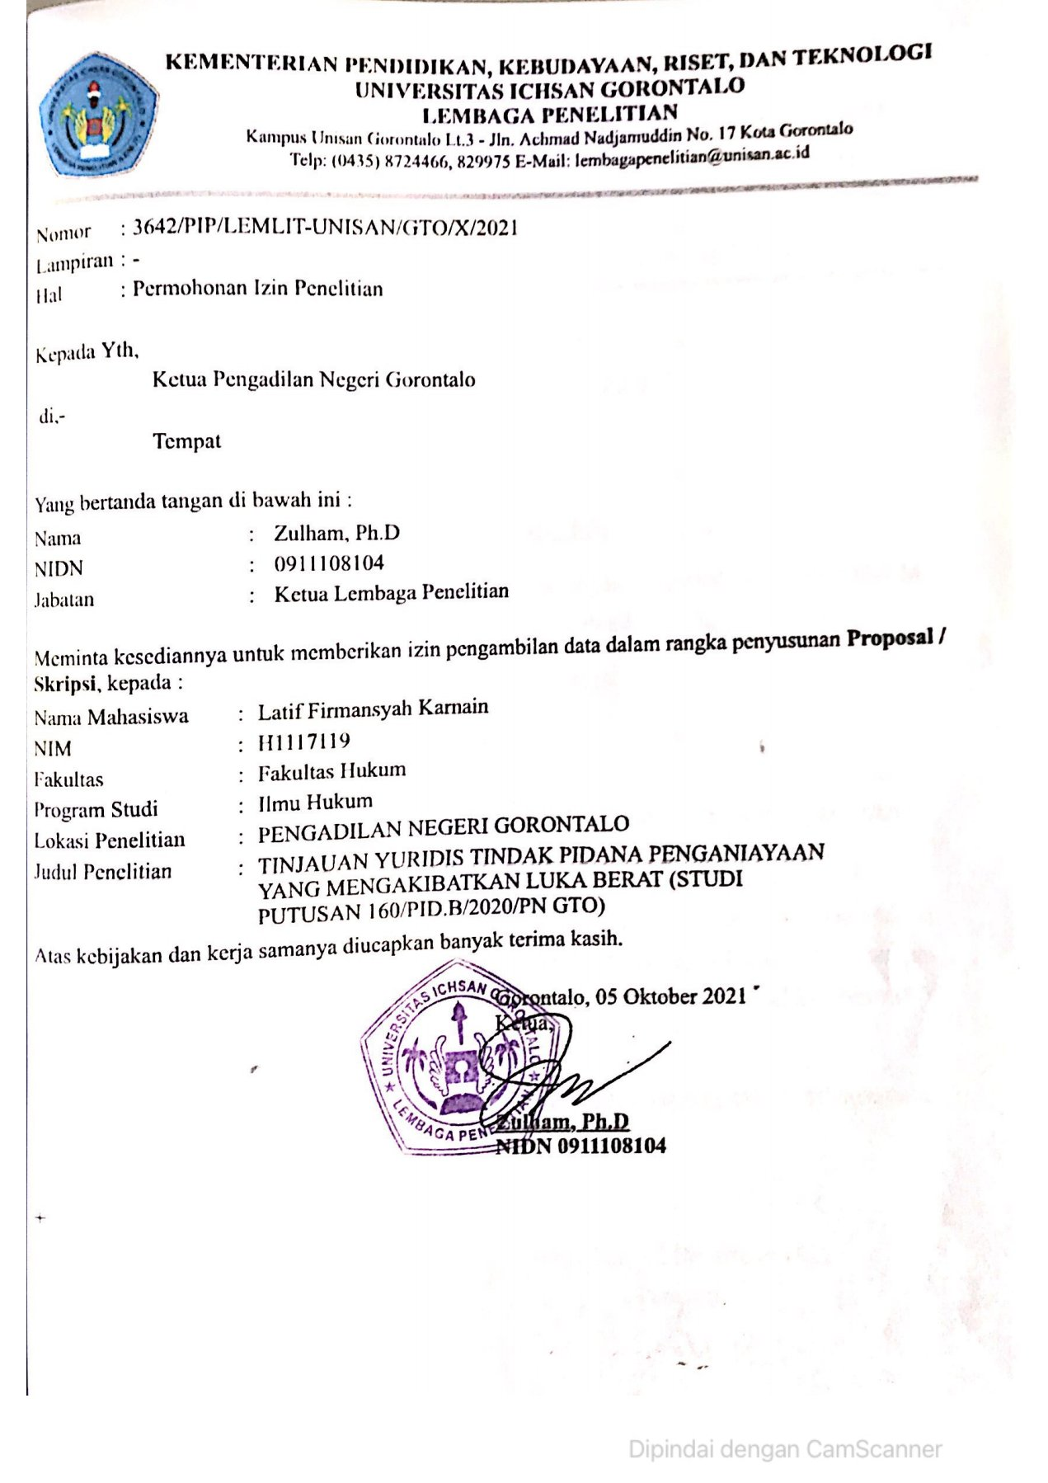
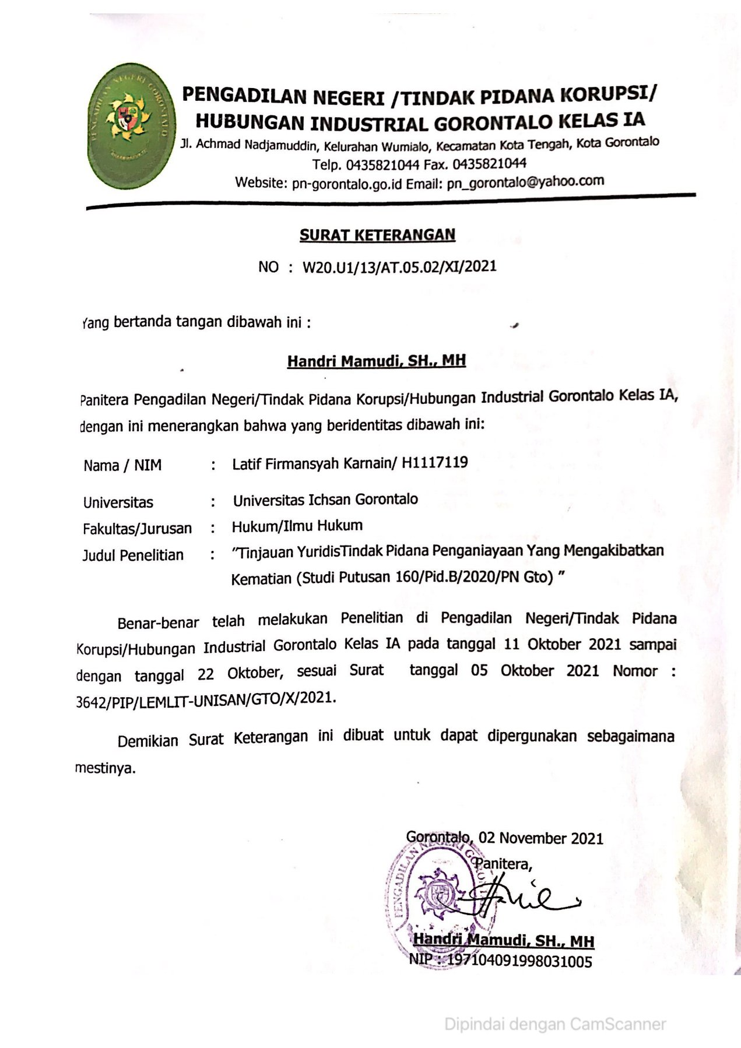
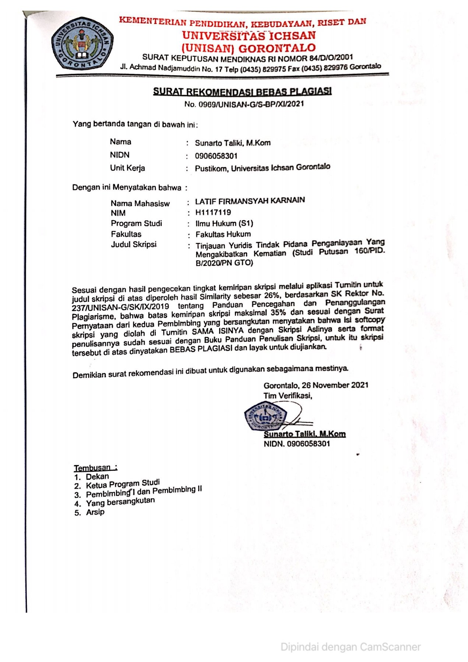

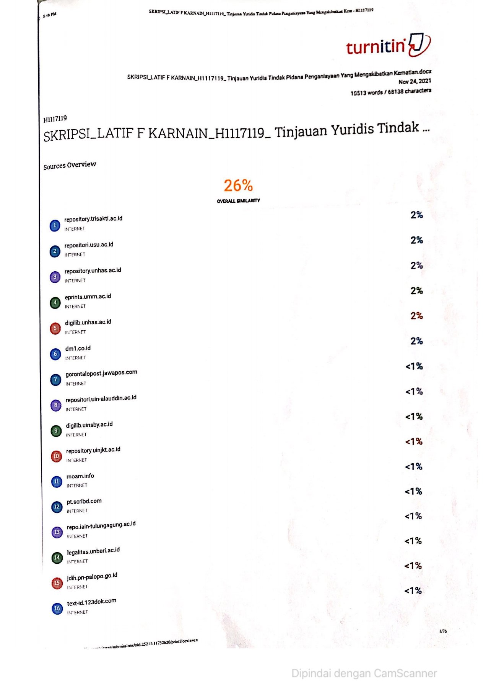

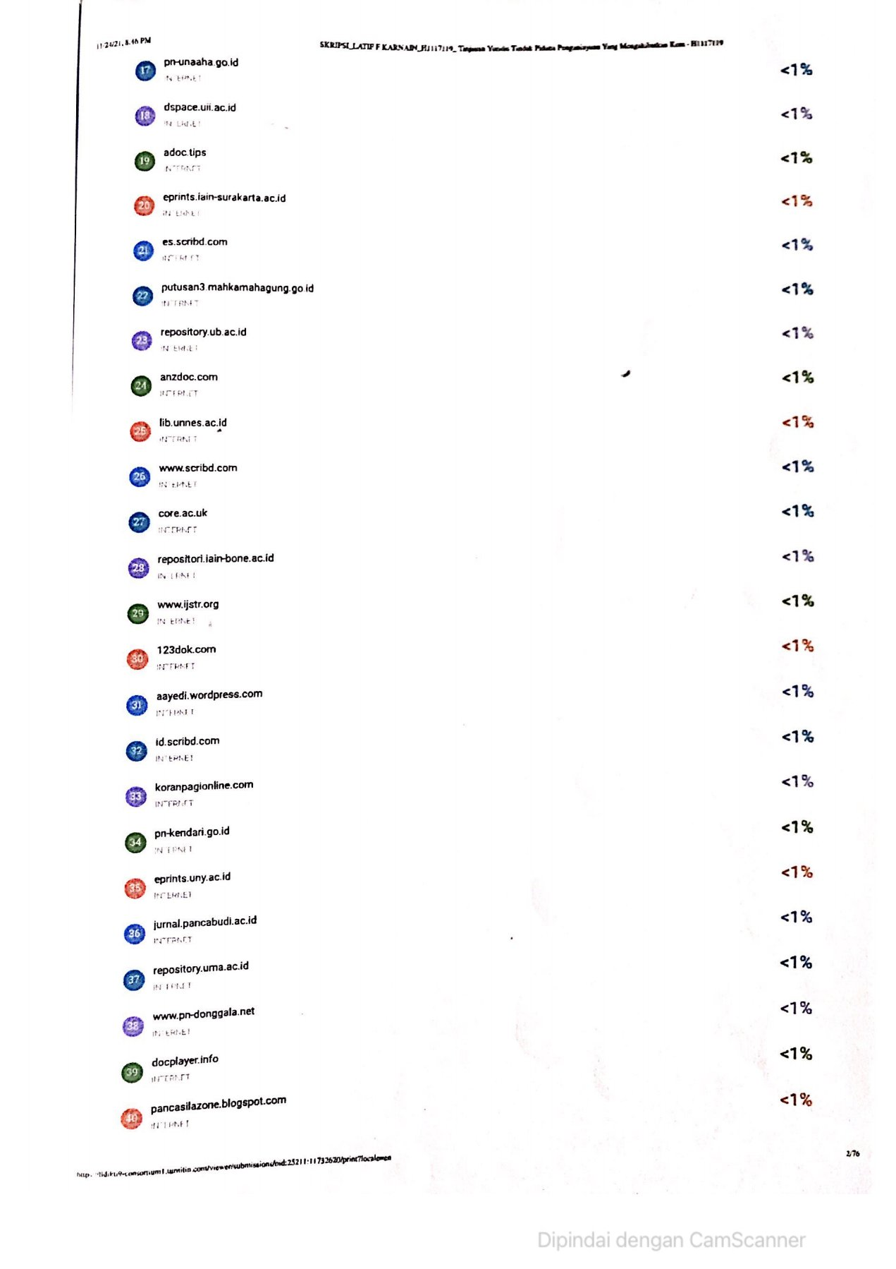
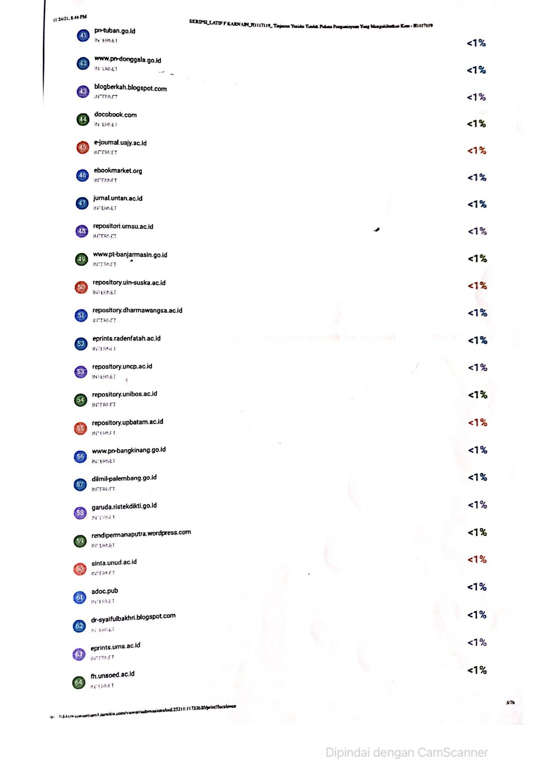
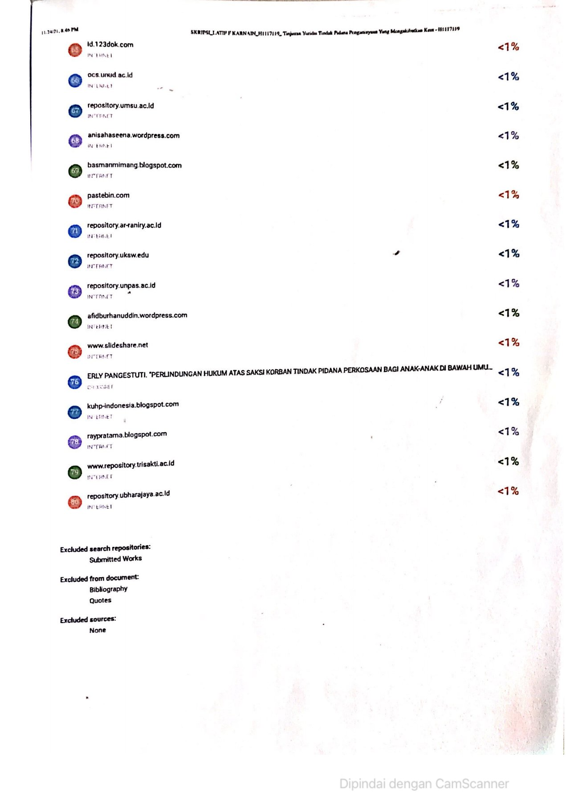

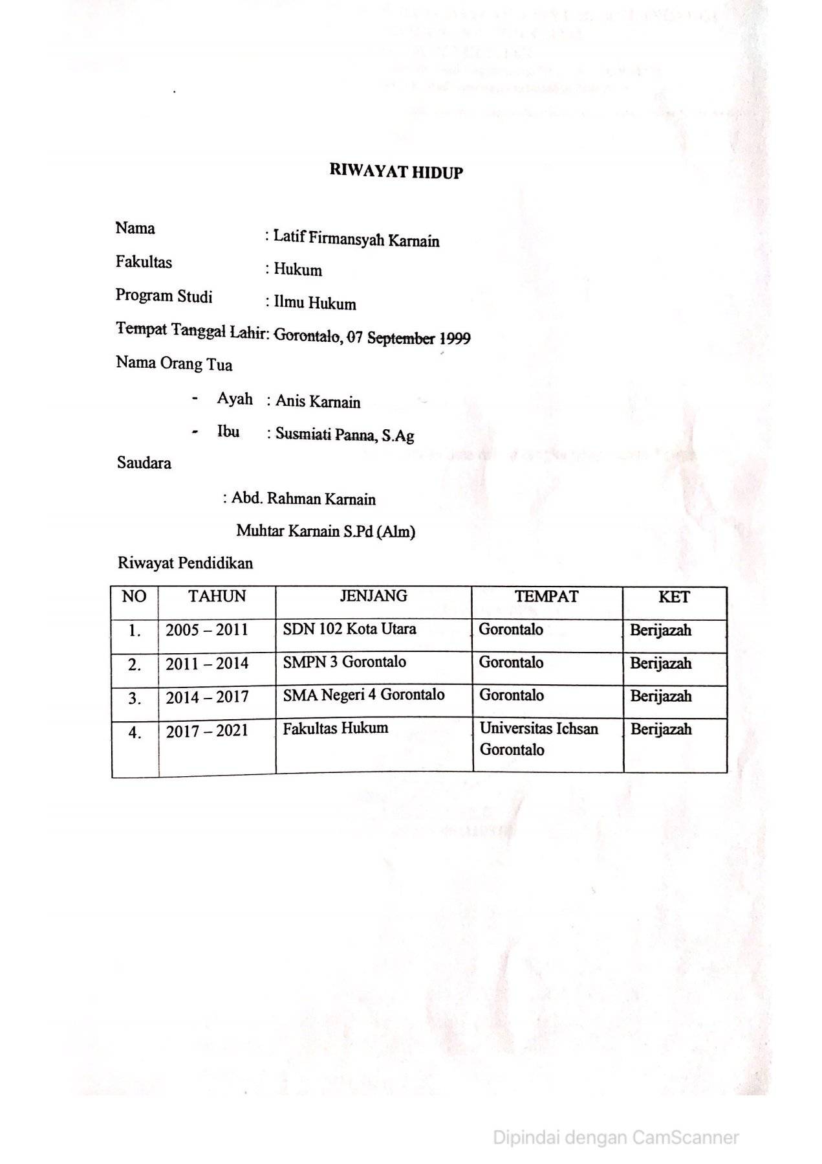

Lilik Mulyadi. 2013. Mediasi Penal Dalam Sistem Peradilan Pidana Indonesia: Pengkajian Asas, Norma, Teori Dan Praktik. Jurnal Ilmiah Yuristia. Vol.2 No.1. Hal. 1.
Abdul Qadir Audah.2008. Ensiklopedi Hukum Pidana Islam, Terj. Tim Tsalisah, Bogor : PT.Kharisma Ilmu,, Hal. 204
Tri Andarisman,2006 Hukum Pidana,Asas-Asas Dan Aturan Umum Hukum Pidana Indonesia (Bandar Lampung , Universitas Lampung , Hal 53-54
Heni Siswanto ,2005Hukum Pidana Bandar Lampung Universitas Lampung Hlm 35
PAF Lamintang 1984 Hukum Penentensier Indonesia Bandung:Armico
Moeliatno, Asas-Asas Hukum Pidana Bina Aksara,Jakarta Hal 59
Usman Simanjuntak 2012 Teknik Pemeliharaan Dan Upaya Hukum
Wirjono Prodjodikoro 2009 Hukum Pidana Indonesia Mandar Maju Jakarta: Hal 59
Andi Hamzah 2006 Prinsip-Prinsi Hukum Pidana, Pustaka ,Jakarta Hlm23
Teguh Prasetyo,Op.Cit. Hal. 192
Abdul Wahid, Muhammad Irfan, 2011, Perlindungan Terhadap Korban Kekerasan Seksual, Bandung Refika Aditama, Hal 27.
Teguh Prasetyo, Op.Cit, Hal 59.
Teguh Prasetyo Op.Cit, Hal 60.
Teguh Prasetyo Loc.Cit, Hal 60.
Teguh Prasetyo Op.Cit, Hal 61.
R.Suroso 2006 Pengantar Ilmu Hukum, Sinar Grafika Hlm 40
Ibid Hlm 27
Ibid Hlm 27
Kuhpidana Pasal 10
Abdul Qadir Audah.2008. Ensiklopedi Hukum Pidana Islam, Terj. Tim Tsalisah, Bogor : Pt.Kharisma Ilmu,, Hal. 204
R. Soesilo, 1995, Kuhp Serta Komentar-Komentarnya Lengkap Pasal Demi Pasal, Bogor : Politeia, Hal 245.
Ledeng Marpaun.2005. Tindak Pidana Terhadap Nyawa Dan Tubuh, Edisi I; Cet Iii; Jakarta: Sinar Grafika, Hal. 5
R. Soesilo, Op Cit, Hal 245.
Poerdaminto, 2003, Kamus Umum Bahasa Indonesia, Jakarta : Balai Pustaka, Hal.48
Wirjono Projodikoro, 2010,Tindak-Tindak Pidana Tertentu Di Indonesia, Bandung: Refika Aditama, Hal.67.
P.A.F Lamintang, Theo Lamintang, 2018, Delik-Delik Khusus Kejahatan Terhadap Nyawa, Tubuh, Dan Kesehatan Edisi Kedua, Jakarta : Sinar Grafika, Hal 132.
Ibid, Hal 145.
Ibid, Hal 149.
Wacana Intelektual, 2016,Kumpulan Kitab Undang-Undang Hukum, KUH Perdata, KUHP dan KUHAPCet II, Jakarta: WI Press, Hal 378.
P.A.F Lamintang, 1984, Dasar-dasar hukum pidana Indonesia, Bandung : Sinar Baru, Hal 295.
Adami Chazawi.2017. Kejahatan Terhadap Tubuh dan Nyawa, Jakarta; Rajawali Pers, Hal.12
Tongat, 2003, Hukum Pidana Materil, Tinjauan Atas Pidana Terhadap Subjek Hukum dalam KUHP, Jakarta : Djambatan, Hal.74
Adami Chazawi, Op Cit, Hal.10
Mukti Fajar dan Yulianto Achmad, 2010, Dualisme Penelitian Hukum Empiris & Normatif, Pustaka Pelajar, hlm.280
Ibid hlm 285
Ibid hlm 289
Ibid hlm 291
Ibid hlm 295
Ibid hlm 299
Poerdaminto, 2003, Kamus Umum Bahasa Indonesia, Jakarta : Balai Pustaka, Hal.48
P.A.F Lamintang, Theo Lamintang, 2018, Delik-Delik Khusus Kejahatan Terhadap Nyawa, Tubuh, Dan Kesehatan Edisi Kedua, Jakarta : Sinar Grafika, Hal 132.

